ИССЛЕДОВАНИЕ ОЭСР ПО ВопроСАМ МСП И предпринимательскОЙ деятельностИ В РОССИЙСКОЙ ФЕДЕРАЦИИ

ОСНОВНЫЕ ВЫВОДЫ

# Глава 1. Оценка И Рекомендации

## 1.1. Состояние сектора МСП в Российской Федерации

### Недостаточный масштаб деятельности МСП

Одной из наиболее важных особенностей сектора малых и средних предприятий (МСП) в Российской Федерации является его сравнительно небольшой вклад в экономику по сравнению с другими странами ОЭСР и странами с развивающейся экономикой. В реальном исчислении (т.е. за исключением значительного количества зарегистрированных недействующих предприятий) в 2011 году в Российской Федерации было всего 1,3 миллиона действующих предприятий. По международным стандартам это совсем немного, учитывая объем экономики (Рисунок 1.1). В Италии, Мексике или Корее, к примеру, предприятий втрое больше, чем в Российской Федерации, хотя общий объем производства в этих странах значительно меньше.

Рисунок 1.1. Количество предприятий и ВВП

2011 год или последний год, за который имеются данные

Источник информации: ОЭСР (2014) Entrepreneurship at a Glance, 2014 г., Париж. http://dx.doi.org/10.1787/entrepreneur_aag-2014-en.

Недостаточный масштаб деятельности МСП также отражается в статистике занятости. За исключением лиц, занимающихся индивидуальной трудовой и предпринимательской деятельностью, в 2012 году российские МСП обеспечили 13,5 миллионов рабочих мест. Хотя это значительное количество, но, соответствуя лишь 29,3% всех рабочих мест в 2011 году, доля МСП в обеспечении занятости в Российской Федерации значительно меньше, чем в других странах (Рисунок 1.2), таких, как Германия (64,5%) и Мексика (74,0%), и меньше, чем в среднем по ОЭСР (70,7%). В частности, пропорциональная часть занятости, приходящаяся на микропредприятия, равняется в Российской Федерации всего 0,9%, по сравнению со средним показателем 32,2% в странах ОЭСР, а на предприятия с 10-49 сотрудниками приходится лишь 4,9% всех рабочих мест в Российской Федерации, по сравнению со средним показателем по ОЭСР 21,6%. С другой стороны, пропорциональная часть занятости, приходящаяся в Российской Федерации на предприятия с 50-249 сотрудниками (23,5%), не меньше, чем во многих других странах.

Рисунок 1.2. Пропорциональная часть занятости по величине предприятий, 2011 год или последний год, за который имеются данные

Процентные величины

Примечание: Классификация по величине предприятий 1-9, 10-19, 20-49, 50-249, 250+ обеспечивает оптимальную сопоставимость, учитывая различия в методиках сбора данных в разных странах. В некоторых странах используются иные методики: величина «1-9» соответствует «1-10» для Мексики; «1-19» для Австралии и Турции; величина «10-19» соответствует «11-50» для Мексики; величина «20-49» соответствует «20-199» для Австралии и «20-99» для Соединенных Штатов; величина «50-249» соответствует «50-299» для Японии, «51-250» для Мексики и «100-499» для Соединенных Штатов; наконец, величина «250+» соответствует «200+» для Австралии, «300+» для Японии, «251+» для Мексики и «500+» для Соединенных Штатов.

Источник информации: Entrepreneurship at a Glance, 2014 г., OECD Publishing. http://dx.doi.org/10.1787/entrepreneur_aag-2014-en.

Как показано на этих рисунках, Российская Федерация значительно отстает в деятельности МСП от других стран по количеству МСП и занятости на этих предприятиях. Активные меры для преодоления этого отставания являются важной задачей для российской экономики. Если они увенчаются успехом, они приведут к существенному росту занятости и доходов в стране.

### Низкий уровень самостоятельной занятости

В Российской Федерации также очень низкий уровень самостоятельной занятости. Лишь 6,9% всех работников были официально зарегистрированы в 2012 году в качестве лиц, занимающихся индивидуальной трудовой и предпринимательской деятельностью в Российской Федерации, тогда как средний показатель по всем странам ОЭСР составляет 17,0% (Рисунок 1.3). Кроме того, пропорциональная часть самостоятельной занятости в Российской Федерации снизилась в период с 2000 по 2012 гг.

Рисунок 1.3. Пропорциональная часть самостоятельной занятости в общей занятости

Процентные величины, 2012 и 2000 гг.

Примечание: Показатели по Бразилии и Колумбии приведены за 2001, а не за 2000 год; показатели по Чили, Франции и Люксембургу приведены за 2011, а не за 2012 год; показатели по Австралии, Канаде и Соединенным Штатам не включают лиц, занимающихся индивидуальной трудовой и предпринимательской деятельностью в качестве юридического лица.

Источник информации: OECD Annual Labour Force Statistics Database

### Недостаточное количество новых предприятий

Чтобы преодолеть отставание по количеству МСП и предпринимателей в Российской Федерации и обновить предпринимательский сектор за счет более эффективных и инновационных предприятий, требуется открывать больше новых предприятий. Однако в настоящее время ситуация обратная. Согласно Global Entrepreneurship Monitor (GEM), всего 3,0% взрослого населения Российской Федерации в 2013 году занимались организацией предпринимательской деятельности (т.е. процент взрослого населения в первые три месяца работы нового предприятия в качестве владельцев или совладельцев). В странах с ориентированной на эффективность экономикой этот показатель равен приблизительно 8,1%, он составляет 5,1% в Бразилии и 5,2% в Китае, к примеру (Таблица 1.1). Процент владельцев новых предприятий также очень низкий (т.е. процент взрослого населения, которые руководят предприятиями, действующими более 3 месяцев, но меньше чем три с половиной года). Лишь 2,3% взрослого населения были владельцами новых предприятий в Российской Федерации в 2013 году, по сравнению со средним показателем 6,0% в странах с ориентированной на эффективность экономикой, и 12,6% в Бразилии и 8,9% в Китае.

Таблица 1.1. Предпринимательская деятельность в странах с ориентированной на эффективность экономикой, 2013 г.

Процент взрослого населения

|  |  |  |
| --- | --- | --- |
|  | **Новые предприниматели (период деятельности предприятия – до 3 месяцев)** | **Владельцы новых предприятий (период деятельности предприятия – 3-42 месяца)** |
| **Аргентина** | 10,5 | 5,6 |
| **Барбадос** | 11,1 | 10,7 |
| **Босния и Герцеговина** | 5,8 | 4,6 |
| **Бразилия** | 5,1 | 12,6 |
| **Чили** | 15,4 | 9,6 |
| **Китай** | 5,2 | 8,9 |
| **Хорватия** | 6,3 | 2,0 |
| **Венгрия** | 6,0 | 3,7 |
| **Латвия** | 8,1 | 5,3 |
| **Литва** | 6,1 | 6,4 |
| **Малайзия** | 1,5 | 5,2 |
| **Мексика** | 11,9 | 3,3 |
| **Панама** | 15,4 | 5,2 |
| **Перу** | 17,8 | 5,9 |
| **Польша** | 5,1 | 4,3 |
| **Румыния** | 6,2 | 4,2 |
| **Российская Федерация** | **3,0** | **2,8** |
| **Словацкая Республика** | 6,1 | 3,6 |
| **Южно-Африканская Республика** | 6,6 | 4,0 |
| **Таиланд** | 7,9 | 10,4 |
| **Тринидад и Тобаго** | 11,4 | 8,5 |
| **Турция** | 5,5 | 4,7 |
| **Уругвай** | 8,5 | 5,7 |

Источник информации: Global Entrepreneurship Monitor Global Report (2013).

С другой стороны, одна из существующих сильных сторон российской экономики – заметное представительство предпринимателей-женщин, поэтому политика, направленная на рост числа новых предприятий, повлияет на обе половины населения Российской Федерации. Согласно GEM, в 2010 году в Российской Федерации на женщин приходилось приблизительно 44% всех новых предпринимателей, 40% всех владельцев новых предприятий и 47% действующих предпринимателей.

### Негативное отношение к возможности осуществления предпринимательской деятельности

Увеличение темпов образования новых предприятий и, таким образом, появление большего числа МСП и предпринимателей может потребовать изменения отношения к предпринимательской деятельности среди населения Российской Федерации. Несмотря на то, что две трети взрослого населения Российской Федерации считает, что предпринимательская деятельность в целом хороший карьерный выбор, есть некоторые проблемные области. К примеру, согласно GEM, в 2013 году только 18% взрослого населения считали, что в Российской Федерации хорошие возможности для создания предприятия, по сравнению со средним показателем 29% в Европейском Союзе и 37% в странах Европы, не входящих в Европейский Союз. Важно отметить, что только 2,6% россиян заявили, что хотят создать предприятие в ближайшие три года, по сравнению со средним показателем 25% в других странах с ориентированной на эффективность экономикой, и почти три четверти россиян, не являющихся предпринимателями, считают, что не имеют навыков и квалификации для создания своего предприятия.

### Проблема распространенности неофициальной экономической деятельности

Отчасти отставание в количестве официальных МСП и предпринимателей в Российской Федерации, учитываемых в официальных коммерческих реестрах, отражает сравнительно распространенный неофициальный сектор. Хотя трудно привести точные цифры, очевидно, что многие работают неофициально в качестве лиц, занимающихся индивидуальной трудовой или предпринимательской деятельностью, или на микропредприятиях, хотя в иной ситуации работали бы на официально зарегистрированных предприятиях, и существует, вероятно, некоторая скрытая занятость на более крупных МСП, не учитываемая в официальных сводках. Оценки в обзоре Международного бюро труда (ILO) показывают, что в 2011 году в Российской Федерации могло быть 7,78 миллиона необъявленных рабочих мест в неофициальном секторе, что равно 12,1% всех рабочих мест в несельскохозяйственном секторе. Если использовать альтернативный подход, показатель Шнайдера говорит о том, что до 40% экономической деятельности в Российской Федерации носит неофициальный характер, что значительно больше, чем в странах ОЭСР и многих других странах с развивающейся экономикой (Рисунок 1.4).

Рисунок 1.4. Расчетный масштаб неофициальной экономической деятельности, определение Шнайдера, 2007 г.

Процент экономической деятельности

Источник информации: OECD Economic Survey of Mexico (2011) на основании ILO (2011).

При этом многие в Российской Федерации, по крайней мере, получают возможности для трудоустройства посредством неофициальной предпринимательской деятельности. Однако такая неофициальная занятость обычно сопряжена с низкой производительностью труда, низкими доходами, неудовлетворительными условиями труда и упущенными налоговыми доходами бюджета.

Кроме того, хотя и признается важность этого явления, один только большой масштаб неофициальной предпринимательской деятельности не объясняет недостаток официальной деятельности в секторе МСП. Даже если отнести все неофициальные рабочие места, определенные в обзоре ILO, к расчетной занятости в МСП, все равно уровень занятости в МСП в Российской Федерации будет значительно ниже среднего показателя по ОЭСР.

### Низкий уровень инноваций в МСП

В ряде источников указывается на низкий уровень инноваций в МСП в Российской Федерации. Как показано на Рисунке 1.5, меньше 6% российских МСП сообщили об участии в инновационной деятельности любого рода (продукты, технологии, маркетинг или организационные вопросы) в 2009-11 гг., по сравнению со средним показателем около 50% в странах ОЭСР. Аналогичным образом, правительственное исследование МСП в 2011 году показало, что только 1,6% МСП целевым образом расходуют средства на инновации. Согласно обзору GEM, 70-80% российских предпринимателей предлагают продукты и услуги, не являющиеся новыми для клиентов, и 92% признали, что не используют новые технологии в своей хозяйственной деятельности. С другой стороны, к 2012 году две трети предприятий в Российской Федерации использовали свои собственные сайты в Интернете, согласно Обзору по предприятиям МФК/Всемирного банка, по сравнению с менее чем половиной в Восточной Европе и Центральной Азии, а также в странах с доходами выше среднего.

Рисунок 1.5. Инновационные МСП по видам инноваций, 2008-10 гг.

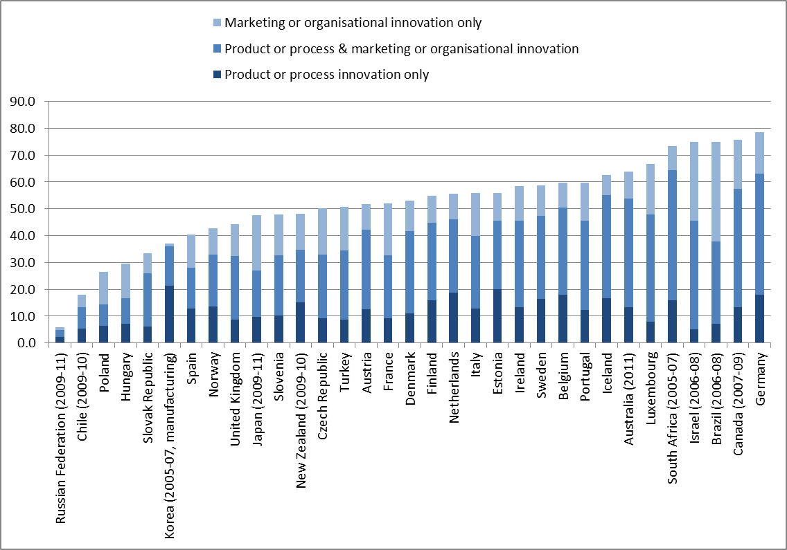

Только маркетинговые или организационные инновации

Инновации по продуктам или технологиям и маркетинговые или организационные инновации

Только инновации по продуктам или технологиям

Источник информации: ОЭСР (2013), OECD Science, Technology and Industry Scoreboard 2013, OECD Publishing. http://dx.doi.org/10.1787/sti_scoreboard-2013-en.

### Малое число предприятий с высокими темпами роста

В большинстве стран небольшое количество предприятий с высокими темпами роста играет важную и очень непропорциональную роль в создании рабочих мест, нередко – за счет некоторого вида инноваций. Однако ограниченные статистические данные, имеющиеся по Российской Федерации, показывают недостаточное количество предприятий с высокими темпами роста. Так, хотя это и не прямой показатель фактических темпов роста, обзор GEM показывает, что предприниматели, планирующие создать более 20 рабочих мест за пять лет после создания предприятия, составляли в 2012 году только 0,4% взрослого населения в Российской Федерации, по сравнению, к примеру, с 0,7% в Бразилии, 0,6% в Мексике, 1,7% в Китае и 1,7% в Соединенных Штатах.

### Возможности для более стандартизированного определения МСП

В Федеральном законе «О развитии малого и среднего предпринимательства в Российской Федерации» от 2007 года было впервые введено понятие МСП в российском законодательстве с определением среднего предприятия и признанием микропредприятий в качестве юридических лиц. Это стало важными предпосылками для разработки политики, поскольку была определена целевая группа для стратегической поддержки, и был создан статистический базис для лучшего мониторинга и оценки МСП и мер в области политики по предпринимательской деятельности.

Несмотря на эти позитивные шаги, определение МСП в Российской Федерации не соответствует обычной международной практике. К примеру, стандартный порог занятости для микропредприятия в Российской Федерации – менее 15 сотрудников, вместо обычного для ОЭСР порога в менее 10 сотрудников. Аналогичным образом, верхний предел занятости для малых предприятий – до 100 сотрудников, включительно, вместо обычного порога в 10-49 сотрудников. Кроме того, в последние годы были внесены некоторые изменения в определения конкретных категорий МСП. Приведение определения МСП в соответствие с международными нормами и сохранение этого определения без изменений позволят улучшить информационную базу для разработки политики, упростив сопоставление показателей сектора МСП на международном уровне, чтобы отслеживать происходящие изменения в российском секторе МСП и проводить соответствующие исследования по оценке политики.

### Основные рекомендации в области политики по показателям по МСП и предпринимательской деятельности

Нижеследующие основные рекомендации вытекают из приведенного выше анализа для улучшения показателей по МСП и предпринимательской деятельности в Российской Федерации:

* Увеличение количества предприятий и уровня занятости в секторе МСП посредством поддержки образования новых предприятий, роста существующих МСП и целевых программ для ориентированных на рост предпринимателей и предприятий.
* Изменение негативного отношения к предпринимательской деятельности посредством национальной информационной кампании и комплексного обучения предпринимательской деятельности в рамках образовательной системы.
* Ускорение перевода предпринимательской деятельности из неофициальной в официальную экономику путем устранения лишних барьеров для официальной предпринимательской деятельности в налоговой системе и системе регулирования и разработки комплексной программы вытеснения неофициальной предпринимательской деятельности, в которой стимулы для легализации деятельности сочетаются со штрафами за продолжение деятельности в неофициальном секторе.
* Повышение уровня инноваций в МСП посредством соответствующего стимулирования, консультирования и обучения, а также совершенствование национальной и местной системы инноваций.
* Дальнейшая гармонизация определений МСП и статистических методов с общей практикой, принятой на международном уровне, и пропаганда их использования для оценки политики.

## 1.2. Условия предпринимательской деятельности и системные условия

### Меняющаяся макроэкономическая ситуация и зависимость от экспорта ресурсов

За как минимум десятилетний период, с середины 1990-х до середины 2000-х годов, удалось добиться устойчивого непрерывного роста российской экономики, но в 2008-09 гг. мировой финансовый кризис принес рецессию, заставившую МСП решать вопросы падения спроса на внутреннем рынке и сокращения ликвидности. Правительство сравнительно быстро приняло важные меры для направления ликвидности в МСП, а также возобновления роста национальной экономики, хотя и на докризисных уровнях, добившись в то же время стабильности обменных курсов, инфляции и процентных ставок. Таким образом, в последние годы в стране были сравнительно благоприятные макроэкономические условия для МСП и предпринимательской деятельности. Недавно появились новые проблемы в связи с геополитической напряженностью, ограничениями на импорт и экспорт, влияющими на некоторые отраслевые и географические рынки, ростом инфляции и прогнозируемым отрицательным экономическим ростом в ближайшей перспективе. Эти краткосрочные трудности не должны препятствовать реализации более долгосрочных процессов структурной перестройки, направленных на увеличение объема и конкурентоспособности сектора МСП. В действительности, необходима политика, нацеленная на рост МСП и предпринимательской деятельности, чтобы решить вопрос диверсификации российской экономики и устранения сильной зависимости от экспорта природных ресурсов путем развития деятельности в производстве и сфере услуг для достижения роста, увеличения доходов и снижения подверженности экономики кризисам.

### Постепенное открытие для международной торговли и конкуренции

Российская Федерация все в большей степени интегрируется в мировую экономику, но сохраняются серьезные барьеры для внешней торговли и инвестиций (Рисунок 1.6). В частности, вступление во Всемирную торговую организацию (ВТО) в 2012 году связано с программой постепенного снижения тарифных и нетарифных барьеров. Кроме того, ведется подготовка к созданию Евразийского таможенного союза, что позволит сформировать крупный региональный внутренний рынок. Эти предстоящие изменения могут обеспечить важный стимул для МСП и предпринимательской деятельности благодаря новым возможностям для экспорта, при условии, что российские МСП и предприниматели станут более инновационными, конкурентоспособными и глобально ориентированными. Постепенное открытие для международной конкуренции на внутренних рынках также требует модернизации даже от МСП, работающих на внутреннем рынке.

Рисунок 1.6. Показатель регулирования товарного рынка: барьеры для внешней торговли и инвестиций

2008 и 2013 гг., величина индекса от 0 до 6, от наименее до наиболее ограничительного

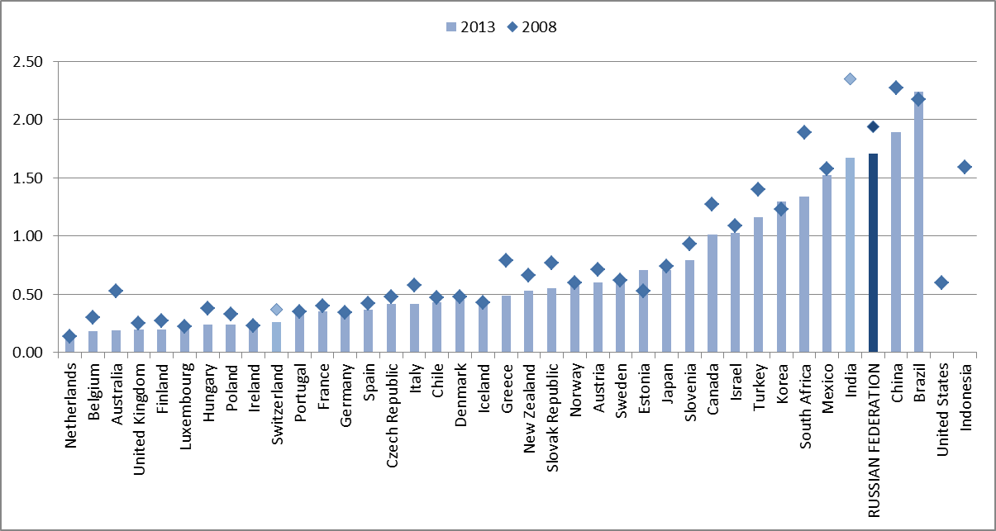

Примечание: Показатель отражает барьеры для внешней торговли и инвестиций в двух областях: прямые барьеры для внешней торговли и инвестиций (барьеры для FDI, тарифные барьеры) и другие барьеры для внешней торговли и инвестиций (особый режим для иностранных поставщиков, барьеры для содействия торговле).

Источник информации: OECD Product Market Regulation database

Во многих странах с формирующимся рынком и странах с развитой экономикой, присутствие фондов прямых венчурных иностранных инвестиций (ПИИ) является основным способом передачи знаний отечественным МСП, которые помогают им улучшить их технологии в соответствии с лучшими мировыми стандартами как через каналы, включающие контракты на поставку и техническую поддержку, так и с помощью демонстрации высокой эффективности и конкурентного давления. Однако, тот факт, что доля ПИИ составляет всего 25% российского ВВП, что сравнительно немного, является частичным следствием наличия регулятивных барьеров. (Рисунок 1.7).

Рисунок 1.7. Индекс регулятивной ограниченности для ПИИ

2006 и 2013 гг., величина индекса 0-1, от наименее до наиболее ограничительного

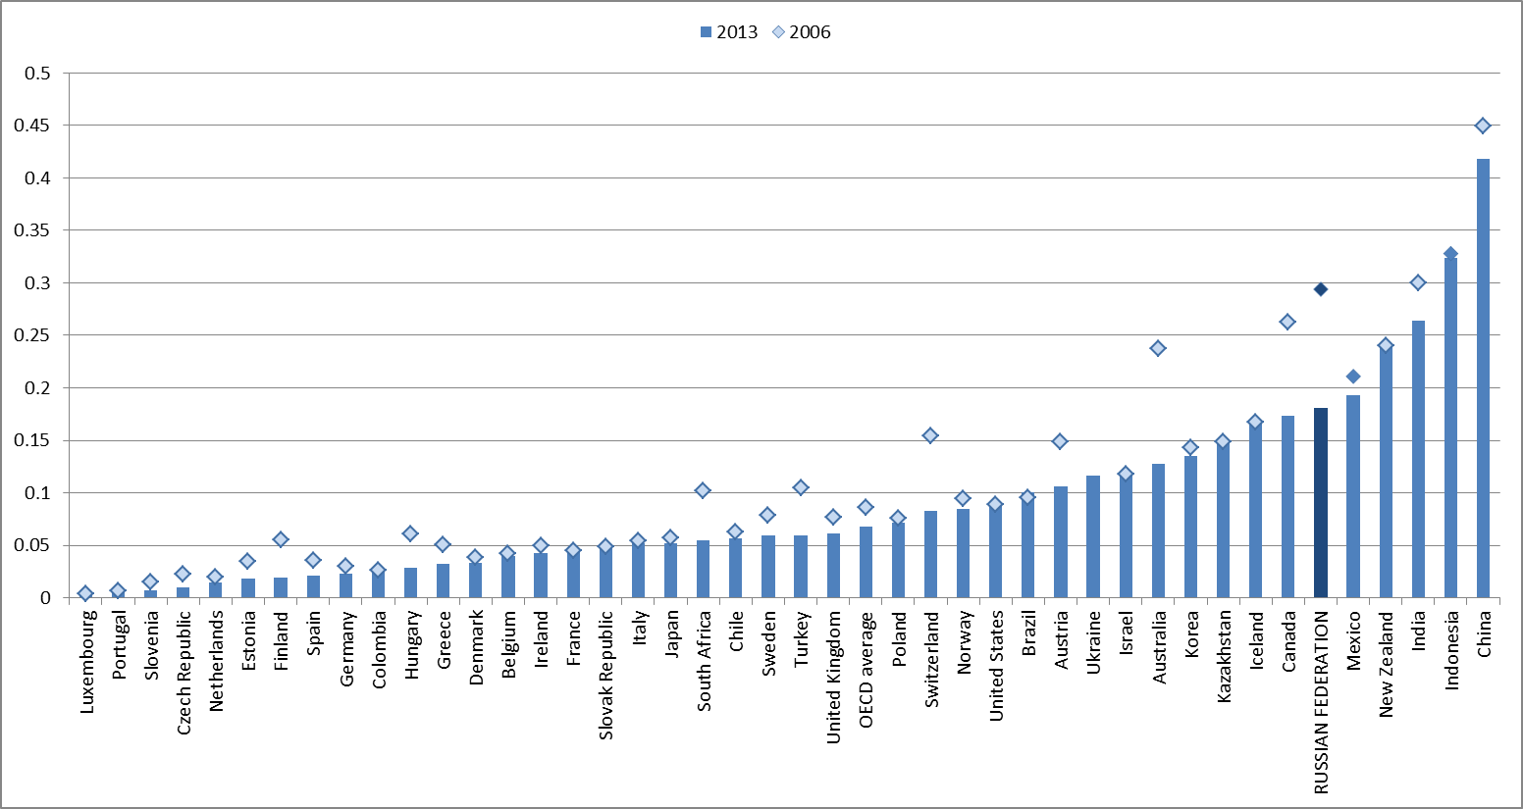

Источник информации: ОЭСР, FDI Regulatory Restrictiveness database

### Барьеры для проникновения на товарный рынок

Одним из препятствий для развития предпринимательства и МСП в Российской Федерации является то, что государство продолжает играть прямую ведущую роль в экономике через огромное число предприятий с госсобственностью и использованием методов контроля цен в ключевых секторах (рис. 1.8). Эти ограничения препятствуют частным фирмам выходить на рынок в некоторых секторах. На долю предприятий с государственным участием приходится более 80% продаж, активов и рыночной стоимости 10 крупнейших корпораций Российской Федерации, они занимают доминирующую позицию в таких секторах как банковское дело, транспорт и энергетика. Тем не менее, в настоящее время происходит устойчивый процесс приватизации, который ведет к продаже частному сектору предприятий с государственным участием, как крупных, так и меньшего размера.

Рисунок 1.8. Показатель регулирования товарного рынка: государственный контроль

2013 и 2008 гг., величина индекса от 0 до 6, от наименее до наиболее ограничительного

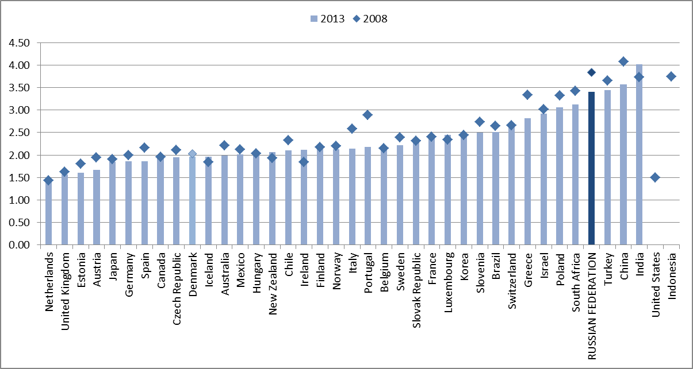

Примечание: Показатель отражает государственный контроль в экономике в двух областях: государственная собственность (величина государственных предприятий, участие правительства в сетевых секторах, непосредственное управление предприятиями, управление государственными предприятиями) и участие в хозяйственной деятельности (регулирование цен, распоряжение и регулирование контроля).

Источник информации: OECD Product Market Regulation database

Рыночное проникновение МСП сдерживают также значительные уровни монопольной власти и монополистическая практика влиятельных компаний. В ответ на это, правительство одобрило в 2013 году новую Дорожную карту по развитию конкуренции, которая, как ожидается, привнесет значительные улучшения в сфере картелей, поглощений, структурного разделения в регулируемых отраслях, регулирования рынка и прав интеллектуальной собственности. Принятие законодательства в этих областях необходимо будет сопровождать усилиями по укреплению технической экспертизы в области конкурентной политики, созданию институциональных механизмов для проведения соответствующих оценок и разработкой мер последовательного применения политики в области конкуренции на общегосударственном уровне.

### Задачи по повышению доступа МСП к госзакупкам

Осознавая потенциал рынка государственных закупок для развития МСП и предпринимательства, федеральное правительство приняло новое законодательство в 2013 году, обязывающее размещать, по меньшей мере, 15% стоимости госзаказов у МСП. Чтобы помочь достичь этой цели были приняты дополнительные меры, направленные на обособление контрактов для МСП, размер которых до 20 млн. рублей, ограничение требуемого обеспечения у исполнителей контрактов до 2% от начальной цены контракта, введено требование для министерств и ведомств предоставлять отчеты о размещении заказов у МСП.

### Смягчение регулятивной нагрузки

Правительство достигло серьезного прогресса на пути сокращения бремени административного регулирования бизнеса за последние 5 лет, например, с помощью отлаженных процедур и ограничения времени на обработку заявлений о регистрации собственности, новой системы регистрации судебных прецедентов, сокращение числа налоговых платежей в течение года, упрощенные процедуры декларирования НДС и ускорением процедур ликвидации предприятий и банкротства. В результате Российская Федерация улучшила позиции в рейтинге «Doing Business» Всемирного банка, поднявшись со 120 места в 2009 году до 92-го в 2014 году (из 189 мест). Российская Федерация относительно высоко оценена в международном сопоставлении по параметрам простоты исполнения контрактов, регистрации собственности, уплаты налогов и урегулирования несостоятельности. Кроме того, среднее количество дней, необходимых для выполнения набора процедур для открытия собственного бизнеса, заметно упало с 43 до 18 в течение 2004-2013 гг., это достигнуто, например, за счет введения пилотного проекта по созданию «единого окна» для регистрации бизнеса в отдельных регионах и отмены требования для банков иметь карточку образцов подписей уполномоченных лиц перед открытием банковского счета компании.

В интересах усиления данного процесса, правительство поставило задачу вхождения в двадцатку стран рейтинга «Doing Business» к 2018 году, разработав при этом целую серию дорожных карт Национальной предпринимательской инициативы, покрывающих различные сферы регулирования. Также ожидаются улучшения от недавнего введения процедуры оценки регулирующего воздействия (ОРВ) для рассмотрения новых и существующих законов и нормативных актов, влияющих на МСП. Успех этих инициатив будет зависеть от степени и качества реализации мер на местах. Кроме того, учитывая относительно широкое использование интернета российскими предприятиями, существует реальная возможность для административного соответствия МСП за счет более широкого использования электронных услуг в сфере предпринимательства, таких как онлайн-регистрация, онлайн налоговые декларации и финансовая отчетность.

### Налоги на предприятия остаются высокими

Базовая ставка корпоративного подоходного налога была снова уменьшена назад до 20% с 24%, установленных в 2010 году, в результате общая ставка налогообложения в процентах от прибыли предприятий снизилась с 60,0% до 50,7% в период 2006-2014 гг. Тем не менее, последствия высокого корпоративного налогообложения и высоких социальных взносов во внебюджетные фонды по-прежнему являются серьезным препятствием для предпринимательской деятельности в Российской Федерации. Налоговые ставки были определены в качестве основного препятствия для бизнеса более чем 1/3 субъектов МСП и менеджеров по результатам обследования предприятий в 2012, проведенного Всемирным банком, что, для сравнения, в 2 раза выше, чем в странах Восточной Европы и Центральной Азии (ЦА) в целом.

### Неофициальные платежи государственным должностным лицам

В Российской Федерации существует довольно распространенное общественное мнение о том, что бизнес связан коррупционными отношениями с государственными чиновниками. Поэтому Российская Федерация получила только 28 баллов из 100 по оценке Индекса восприятия коррупции, рассчитываемого компанией «Transparency International» в 2013 году, что немного лучше уровня 2008 года, но значительно хуже аналогичных показателей по странам ОЭСР и ключевых стран с формирующимся рынком, таких как Бразилия и Китай. Предприниматели сообщают, что это является существенным ограничением их деятельности, особенно в случае с инновационным предпринимательством. Иллюстрацией этого является частота взятки при решении вопросов с государственными органами; около 13% фирм сообщают о необходимости осуществления платежей, чтобы получить лицензию на деятельность (рис. 1.9). Вероятно, что это и сдерживает создание новых предприятий и стимулирует предпринимательскую деятельность в неформальном секторе экономики. Тем не менее предпринимаются действия, направленные на решение указанной проблемы, в том числе внедряется План по борьбе с коррупцией в 2012 году и принят новый закон о государственных закупках в 2013 году. Данные реформы нуждаются в реализации и расширении.

Рисунок 1.9. Композитный индекс взяточничества

Доход выше среднего

ECA

Российская Федерация

Источник информации: IFC/World Bank Enterprise Survey (2012).

### Должно быть укреплено верховенство закона

Верховенство закона имеет важное значение для стимулирования и создания стабильных условий для развития предпринимательства. Тем не менее, Российская Федерация занимает только 80-е место из 99 стран по Всемирному индексу верховенства закона в 2014 году, базирующемся на мерах, включающих правовые ограничения власти правительства в таких областях как экспроприация активов бизнеса, базовые права граждан и независимость судов (табл. 1.2). Меры были введены, чтобы помочь решить эти проблемы, в том числе с помощью увеличения заработной платы и подготовки судей, которые должны способствовать построению независимости системы и справедливости, а также введения в 2012 году института федерального бизнес-омбудсмена, который будет играть важную роль в расследовании дел о несправедливости, вызванной плохим государственным регулированием предприятий, а также будет выступать в качестве адвоката для бизнеса в правительстве. Тем не менее, дополнительные меры также будут необходимы.

Таблица 1.2. Индекс World Justice Project Rule of Law, 2014 г.

|  |  |  |
| --- | --- | --- |
| Тематическая область | Российская Федерация | Восточная Европа и Центральная Азия, в среднем |
| Ограничения на полномочия правительства | 89 | 75 |
| Отсутствие коррупции | 66 | 63 |
| Открытое правительство | 67 | 60 |
| Основные права | 79 | 62 |
| Порядок и безопасность | 75 | 42 |
| Регулятивное правоприменение | 67 | 58 |
| Гражданское судопроизводство | 68 | 55 |
| Уголовное судопроизводство | 76 | 61 |
| Мировой рейтинг | 80 | 60 |

Примечание: Рейтинги стран от 1 (наилучший) до 99 (наихудший)

Источник информации: World Justice Project Rule of Law Index 2014

### Гибкий рынок труда, но недостаточно человеческого капитала

Свыше 70% взрослого населения Российской Федерации трудоустроены, в то время как уровень безработицы низок – 5,5%. Это отражает гибкость рынка труда, в котором низкие издержки приема-увольнения персонала, показатели движения рабочей силы высоки, работодатели могут оперативно откорректировать количество рабочих часов либо предложить нестандартные трудовые контракты. С другой стороны, МСП имеют ограниченный доступ к квалифицированной рабочей силе. Это не является вопросом, связанным с показателем доступности получения высшего образования, который превышает средний по ОЭСР в три раза, а касается качества образования, в частности профессионально-технического и передачи опыта другим людям. Например, в 2012 году, только 20% российских 25-64-летних людей формально или неформально получали профессиональное образование, что значительно ниже показателей стран ОЭСР (рис. 1.10). Увеличение возможностей получения опыта студентами на предприятиях МСП, гранты или поручительства для МСП для участия в непрерывном обучении, а также усилия по улучшению качества подготовки, предлагаемых российскими профессионально-техническими и учебными заведениями должно быть направлено то, чтобы поднять уровень квалификации рабочей силы для МСП. Кроме того, следует укрепить роль школьного образования в обеспечении предпринимательских навыков и компетенций.

Рисунок 1.10. Прохождение обучения среди взрослого населения, 2012 г.

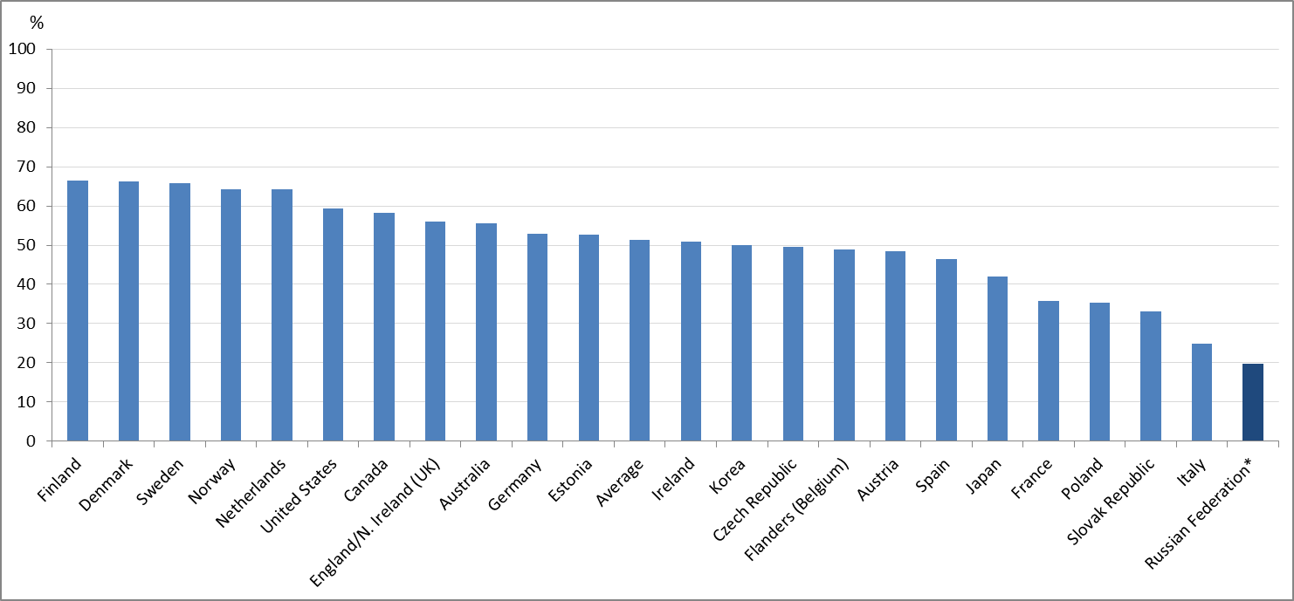

Примечание: Выборка по Российской Федерации не включает население московской муниципальной области.

Источник информации: ОЭСР (2014c) Education at a Glance 2014 Highlights

### Технические инфраструктурные ограничения

Развитие российских МСП сдерживается некоторыми значительными недостатками материальной инфраструктуры в областях водоснабжения, энергоснабжения и транспорта. Хотя количество случаев прекращения подачи электроэнергии и нехватки воды невелико, и этот вопрос стоит в Российской Федерации гораздо менее остро, чем в других странах ECA, МСП все еще теряют продажи в результате прекращения подачи электроэнергии, а количество случаев нехватки воды возросло с 2009 года. Недостатки транспортной инфраструктуры включают перегруженность городских дорог, плохие связи между морскими портами для перевозки грузов разными видами транспорта, медленную и дорогостоящую перевозку грузов по железной дороге и недостаточное развитие дорожной сети.

### Недостаточная коммерциализация в системе инноваций

Российская Федерация добилась известных успехов в ряде отраслей науки и техники, что отражает высокий образовательный уровень и традиции научно-исследовательской деятельности в этих областях. Она также достигла хороших по международным стандартам показателей по некоторым ключевым инновационным характеристикам, таким, как процент населения с ученой степенью и процент НИОКР, финансируемых предприятиями. Однако уровень инвестиций в инновации в целом достаточно низкий. Как показано на Рисунке 1.11, валовые внутренние расходы на НИОКР составляли в 2012 году приблизительно 1,1% ВВП – значительно ниже среднего по ОЭСР показателя, равного приблизительно 2,4%. Кроме того, на расходы частного сектора на НИОКР приходится только 27,7% всех расходов на НИОКР, что значительно ниже среднего по ОЭСР показателя 59,9%. Сравнительно малое участие частного сектора в расходах на НИОКР показательно, поскольку говорит о проблеме с коммерциализацией исследований, что подтверждается данными исследования, проведенного организацией «ОПОРА России» и показавшего, что меньше 4% российских ученых и исследователей, работающих в бюджетной сфере, имеют успешный опыт коммерциализации.

Рисунок 1.11. Расходы на НИОКР в Российской Федерации

|  |  |
| --- | --- |
| **Общие расходы на НИОКР в процентах от ВВП** | **Процент общих расходов на НИОКР, финансируемый отраслью** |
|  |  |

Российская Федерация Средний показатель по ОЭСР

Российская Федерация Средний показатель по ОЭСР

Источник информации: OECD Main Science and Technology Indicators.

Развитие нацеленной на предприятия и ориентированной на рынок инновационной системы потребует более широких мер по усилению деятельности по НИОКР и инновациям в компаниях в нетехнических и технических секторах и укреплению связей между университетами и предприятиями. Необходимо также улучшить охрану интеллектуальной собственности путем укрепления национального законодательства по патентам, авторским правам и товарным знакам и содействия использованию системы IPR в МСП путем уменьшения фрагментации в правовой системе и сокращения времени и расходов на принудительное осуществление предприятиями своих прав.

### Затрудненный доступ к финансированию предпринимательской деятельности

Российский финансовый сектор недостаточно развит в качестве источника кредитов и других финансовых продуктов для МСП и вновь созданных организаций. Это ведет к большей зависимости от внутренних источников финансирования, чем в других странах ECA и странах с доходами выше среднего, и повышает риск проблем с ликвидностью и нехватки инвестиционного капитала. Лишь 16% инвестиций МСП в Российской Федерации в 2012 году были совершены за счет внешнего финансирования, по сравнению с 40% в странах ECA и 38% в странах с доходами выше среднего в целом (Рисунок 1.12). Проблема затрудненного доступа к финансированию МСП и предпринимательской деятельности должна решаться как путем улучшения общего состояния системы финансирования, так и посредством целевых государственных программ финансирования. Что касается общего состояния, одним из ключевых приоритетов является расширение законных прав инвесторов. К примеру, величина законных прав по получению кредита в индексе Всемирного банка Ease of Doing Business равна лишь 3 из 10 в Российской Федерации, по сравнению с 7 в странах ОЭСР и ECA в целом, и Российская Федерация заняла 115-е место среди 189 стран по нормативно-правовым актам, защищающим миноритарных инвесторов от неправомерного использования корпоративных средств директорами компании с целью получения личной выгоды. Следует также рассмотреть вопрос создания государственного бюро кредитной информации, чтобы банки и другие инвесторы могли лучше оценивать кредитный риск МСП для целей кредитования.

Рисунок 1.12. Источники финансирования предприятий для инвестирования



Российская Федерация

Восточная Европа и Центральная Азия

Доход выше среднего

Доля инвестиций, финансируемых за счет внутренних средств (%)

Доля инвестиций, финансируемых банками (%)

Доля инвестиций, финансируемых за счет кредита поставщика (%)

Доля инвестиций, финансируемых за счет собственного капитала или продажи акций (%)

Доля инвестиций, финансируемых другими способами (%)

Источник информации: IFC/World Bank Enterprise Survey (2012).

### Основные рекомендации в области политики по условиям предпринимательской деятельности и системным условиям

Предлагаются нижеследующие рекомендации по улучшению условий предпринимательской деятельности и системных условий для развития МСП и предпринимательской деятельности в Российской Федерации:

* Уменьшить регулятивные барьеры для ПИИ с ориентированными на внутренний рынок инвестициями, чтобы усилить их роль в модернизации технологий и расширении рынков МСП.
* Продолжить усилия по укреплению конкурентной политики, в том числе путем наблюдения за ситуацией, чтобы улучшить регулирование товарного рынка и расширить государственные технические возможности по решению вопросов конкуренции посредством лучшего аналитического руководства и обучения для сотрудников органов по конкуренции.
* Реализовать планы приватизации государственных предприятий и уменьшить государственный непосредственный контроль за деятельностью частных предприятий, осуществляемый, в частности, посредством субсидий и регулирования цен.
* Поддерживать политику закупок в МСП путем осуществления целевых информационных программ и программ обучения для расширения возможностей МСП успешно конкурировать в получении контрактов на государственные закупки.
* Продолжить смягчение регулятивного бремени МСП и предпринимателей путем упрощения законодательства, обучения государственных должностных лиц ведению дел с предприятиями, расширения использования электронных государственных услуг по управлению частными предприятиями и компаниями и комплаенсу (например, регистрация предприятий «онлайн», налоговые декларации «онлайн» и отчетность «онлайн», включая систему электронной аутентификации с цифровой подписью и печатью на документации), а также расширить процедуры RIA для систематической проверки всех изменений в законодательстве, обсуждаемых в парламенте страны.
* Продолжить действующую кампанию по борьбе с коррупцией, сосредоточив большее внимание на механизмах прозрачности и подотчетности в государственном секторе, сделать новое и существующее законодательство максимально конкретным, чтобы не допустить чрезмерной свободы действий государственных должностных лиц, и предоставить логистическую и рабочую поддержку федеральному бизнес-омбудсмену.
* Усилить независимость судебной системы путем повышения прозрачности процессов назначения и продвижения по службе, повышения заработной платы и введения ротации судей, а также обеспечения лучшей защиты от внешнего влияния в судебных делах.
* Выделять субсидии для МСП с целью организации непрерывного обучения, повысить качество обучения в системе профессионального обучения, улучшить систему профессионального обучения путем распределения большего числа студентов в МСП, интегрировать обучение предпринимательской деятельности во всей образовательной системе, а также формировать правильную культуру предпринимательства путем активной пропаганды предпринимательской деятельности в качестве эффективной практически осуществимой экономической деятельности.
* Осуществлять инвестиции для устранения недостатков в основной транспортной инфраструктуре, влияющих на МСП, и улучшать энергоснабжение и водоснабжение МСП путем дальнейшей приватизации, установления четких рабочих целей для коммунальных служб по малым предприятиям и применения финансовых санкций, если эти цели не будут достигнуты.
* Сосредоточить поддержку инноваций на достижении рыночной коммерциализации исследований и улучшить систему охраны прав на интеллектуальную собственность в плане ясности закона и его принудительного исполнения.
* Повысить доступность внешнего финансирования для МСП и предпринимателей путем большей правовой защиты для инвесторов и расширенной кредитной информации по предприятиям и предпринимателям.

## 1.3. Стратегия в области госрегулирования и механизмы ее реализации

### Повышение внимания в политике к МСП и предпринимательской деятельности

В государственной политике все в большей степени признается важность укрепления МСП и предпринимательской деятельности для экономического развития Российской Федерации. Хороший стимул был заявлен президентом Российской Федерации, который поставил цель увеличения доли российского ВВП, создаваемого МСП, с 25% ВВП в 2012 году до 50% в 2020 году. Для этого проводятся серьезные реформы в системных условиях и расширенные меры в рамках государственной программы по МСП и предпринимательской деятельности в ряде государственных министерств и ведомств.

### Четкая правовая система и система координации для политики по МСП и предпринимательской деятельности

Предусмотрены четкая координация и руководство поддержкой политики по МСП и предпринимательской деятельности в федеральном правительстве. Правовая основа большинства инициатив в области политики соответствует Федеральному закону «О развитии малого и среднего предпринимательства в Российской Федерации» от 2007 года. Она определяет цели, принципы, механизмы, ответственность и основные меры политики по МСП и предпринимательской деятельности. Это стабильная основа, существующая уже несколько лет. За руководство разработкой и реализацией этой политики отвечает федеральное Министерство экономического развития и торговли. В качестве министерства, отвечающего за межправительственную координацию в политике по МСП и предпринимательской деятельности, оно сформировало межправительственную рабочую группу по доработке политики по МСП. Дополнительный вклад в политику по МСП и предпринимательской деятельности и ее координацию между различными государственными органами обеспечивают Государственная комиссия по конкуренции и развитию МСП и Комитет Государственной Думы по экономической политике, инновациям и развитию предпринимательской деятельности. Установлены также тесные контакты с заинтересованными сторонами из коммерческого сектора, которые участвуют в разработке политики, высказывают свои замечания по ее разработке и участвуют в распространении информации о существующих правительственных программах и участии в них предприятий.

### Отсутствие стратегического документа по политике по МСП и предпринимательской деятельности

Однако официального комплексного единого стратегического генерального плана по МСП и предпринимательской деятельности во всем правительстве не существует. Такой стратегический документ может сыграть важную роль в оформлении сотрудничества, определении приоритетных мер и установлении целей по деятельности и результатам. Поэтому предлагается подготовить стратегический документ по политике по МСП и предпринимательской деятельности посредством консультаций заинтересованных сторон с министерствами федерального правительства, региональными и муниципальными правительственными органами и заинтересованными сторонами из коммерческого сектора. Эта стратегия должна предусматривать обоснование, цели, приоритеты, меры и ответственность за ведение политики по МСП и предпринимательской деятельности среди различных целевых групп МСП и предпринимателей. Она должна также предусматривать организационные мероприятия по оценке влияния реализуемых мер.

### Увеличение бюджета федеральной программы по МСП и предпринимательской деятельности

В 2009 году были существенно увеличены ресурсы федеральной программы поддержки МСП, являющейся самым важным источником инвестиций в поддержку инфраструктуры и услуг для МСП и предпринимательской деятельности в Российской Федерации. В соответствии с растущим приоритетом МСП и предпринимательской деятельности планируемое финансирование увеличилось с 1,5 миллиардов рублей в 2005 году до 23,04 миллиардов рублей в 2014 году (Рисунок 1.13). В результате бюджет по МСП и предпринимательской деятельности в процентах от ВВП в Российской Федерации в настоящее время соответствует другим странам, по которым имеются данные.

Рисунок 1.13. Федеральные бюджетные средства, выделяемые на программу по МСП, 2005-15 гг.



Сумма (в миллиардах рублей)

Примечания: Суммы на 2014 и 2015 гг. являются расчетными.

Источник информации: Министерство экономического развития Российской Федерации.

Кроме того, федеральная программа поддержки МСП меняется в соответствии с новыми приоритетами. В частности, недавно были приняты новые программы по созданию социальных предприятий, аутсорсингу товаров и услуг государственными предприятиями в МСП, поддержке молодежных инновационных творческих центров и повышению энергоэффективности МСП.

### Чрезмерные нецелевые гранты в комплексе мер в области политики

Важная часть государственных расходов в федеральной программе поддержки МСП приходится на неконкурентные гранты для МСП и предпринимателей. Так, в 2012 году 22,4% бюджета программы фактически представляли собой гранты на аренду или покупку оборудования и недвижимости малыми и средними предприятиями. Гранты также составляли большую часть 9,2% бюджета, выделенных на новую предпринимательскую деятельность и создание новых предприятий, и составляют значительную часть 10,2% бюджета, выделенных на микрофинансирование. Однако по ряду причин эти гранты не будут столь же эффективными, как другие инструменты в действующем комплексе мер в области политики по МСП и предпринимательской деятельности и новых мерах, которые будут разработаны. Они широко и экономно распределяются среди МСП и предпринимателей. Они недостаточно крупные, чтобы существенно изменить практику работы предприятия, и не увязаны с дополнительными мерами поддержки и обязательствами предприятий обновить практику своей работы. Они не сосредоточены на тех типах предприятий, которые наиболее сильно влияют на экономику, в частности, росте, инновациях и экспортной деятельности. Кроме того, они не всегда являются в достаточной степени дополняющими, когда государственные субсидии предоставляются на деятельность, которая осуществлялась бы в любом случае.

Таблица 1.3. Выделение федеральных средств на программу поддержки МСП в 2011-12 гг.

|  |  |  |  |  |  |
| --- | --- | --- | --- | --- | --- |
|  |  | **2011 г.** | | **2012 г.** | |
| **№** | **Мера** | **Выделен. средства, в миллиардах рублей** | **Доля финансирования (в процентах)** | **Выделен. средства, в миллиардах рублей** | **Доля финансирования (в процентах)** |
| **A.** | ***Субвенции регионам для государственной поддержки малых и средних предприятий*** | ***16,0*** | ***89,7*** | ***18,57*** | ***92,3*** |
| **1.** | Развитие предпринимательской деятельности и субсидии для создания новых предприятий | 2,04 | 11,4 | 1,86 | 9,2 |
| **2.** | Помощь в развитии молодежных предприятий | 0,41 | 2,3 | 0,65 | 3,2 |
| **3.** | Поддержка малых инновационных предприятий | 2,48 | 13,9 | 1,95 | 9,7 |
| **4.** | Помощь в аренде и приобретении современного производственного оборудования и технических средств | 1,90 | 10,7 | 4,5 | 22,4 |
| **5.** | Поддержка МСП, ориентированных на экспорт продукции | 0,26 | 1,5 | 0,39 | 1,9 |
| **6.** | Развитие микрофинансирования | 2,06 | 11,6 | 2,06 | 10,2 |
| **7.** | Развитие фондов кредитных гарантий | 3,42 | 19,2 | 3,31 | 16,4 |
| **8.** | Поддержка муниципальных программ | 1,72 | 9,6 | 1,87 | 9,3 |
| **9.** | Диверсификация городов с градообразующими предприятиями | 0,55 | 3,1 | 0,54 | 2,7 |
| **10.** | Прочее | 1,16 | 6,5 | 1,44 | 7,2 |
| **B.** | ***Создание и развитие вспомогательной инфраструктуры для предприятий*** | ***1,83*** | ***10,3*** | ***1,56*** | ***7,7%*** |
|  | ***Итого*** | ***17,83*** | ***100,0%*** | ***20,13*** | ***100,0%*** |

*Примечания:* «Прочее» не указано в предоставленной информации, но включает поддержку мероприятий по развитию предпринимательской деятельности и разработке системы обучения персонала, переобучения и повышения квалификации для сектора малых предприятий (направления на обучение, возмещение расходов на обучение/переобучение и организация учебных мероприятий).

Источник информации: Информация предоставлена Министерством экономического развития и торговли Российской Федерации

Вызывает вопросы компонент федеральной программы поддержки МСП, предусматривающий субсидии на аренду и приобретение оборудования и недвижимости. Эти субсидии помогают МСП повысить свою конкурентоспособность по затратам, но часто используются в качестве пассивных субсидий на текущую деятельность, а не в качестве стимулов для повышения эффективности, производительности или выхода на новые рынки сбыта. Во многих случаях получающие такие субсидии МСП выиграли бы больше от других мер поддержки, помогающих им оценить или выявить факторы своей хозяйственной деятельности, требующие улучшения, в том числе относящиеся к обучению персонала, организации производства или улучшению рекламных материалов. Это подтверждается данными по затратам в расчете на одно рабочее место, демонстрирующими низкую экономическую эффективность субсидий на оборудование по сравнению с другими мерами.

Таким образом, предоставление грантов следует ограничить в основном компаниями, способными пересмотреть практику своей работы, вместе с другими мерами поддержки. Следует отдать предпочтение другим составляющим федеральной программы по МСП. Кредиты и кредитные гарантии обычно обеспечивают более высокую эффективность государственных расходов, чем гранты, даже если распределяются между компаниями и предпринимателями неселективно, поскольку обеспечивают обновление фондов и уравновешивают другие финансовые ресурсы. Целевая поддержка, такая, как поддержка инновационных и экспортно-ориентированных МСП, также обычно более эффективна, поскольку предоставляется тем типам предприятий, которые наиболее подвержены сбоям рыночных механизмов и влиянию на экономическое развитие. Наконец, инвестиции в инфраструктуру услуг для развития предприятий важны для изменения управленческих способностей и стратегий МСП.

### Основные рекомендации в области политики по стратегическим принципам и организации реализации политики

* Посредством скоординированного механизма консультаций между государственными органами и частным бизнесом разработать интегрированный отдельный среднесрочный стратегический генеральный план развития МСП и предпринимательской деятельности с описанием представления, задач, целей и основных мотивов правительственной политики, который будет служить руководством и средством координации для всех соответствующих федеральных, региональных и муниципальных министерств и ведомств.
* Основываясь на этом генеральном плане, реализовать механизм разработки годичных рабочих планов развития МСП и предпринимательской деятельности, объединяющих усилия соответствующих федеральных министерств и ведомств. Эти рабочие планы должны показывать, каким образом различные меры поддержат МСП и предпринимателей на разных этапах их развития (находящиеся в процессе образования, создаваемые, растущие, реорганизуемые предприятия), и выделять поддержку, нацеленную специально на инновационную и быстро развивающуюся предпринимательскую деятельность.
* Реализовать формальную систему оценки влияния мер в области политики по МСП и предпринимательской деятельности. В этой системе оценки должны определяться первичные и вторичные цели каждой программной меры в качестве основы для определения степени достижения целей. В ней должны быть предусмотрены надежные методологии оценки влияния каждой программной меры, включая использование исследований с контрольной группой для сопоставления предприятий, получающих и не получающих поддержку. Она должна также включать методики использования результатов оценки для разработки более эффективных программ и институциональных механизмов реализации.
* Изменить баланс портфеля политики для снижения удельного веса нецелевых грантов в пользу более целевых субсидий для вновь создаваемых предприятий с высоким потенциалом, инновационных МСП и экспортно-ориентированных МСП, кредитов и кредитных гарантий, а также расширенных услуг по анализу хозяйственной деятельности, консультациям, консультативной деятельности и обучению.

## 1.4. Федеральные программы по МСП и предпринимательской деятельности

### Субсидии для вновь создаваемых, инновационных и экспортно-ориентированных предприятий можно дополнить аналитическими и консультационными услугами

Большое число безработных пользуется небольшими грантами на создание новых предприятий посредством программы грантов для перспективных предпринимателей Министерства экономического развития и торговли и программы поддержки самостоятельной занятости Министерства труда и социальной защиты. Эффективность этих программ можно увеличить путем увеличения их селективности в сторону поддержки предложенных бизнес-проектов высочайшего качества и увеличения объема консультаций и обучения для тех, кто пользуется этими грантами на создание новых предприятий. Кроме того, эти две программы могут быть лучше соединены, и процедура допуска к участию в программе поддержки самостоятельной занятости может быть упрощена.

Как и в случае с грантами на создание новых предприятий, основным элементом существующей программы поддержки инновационных и экспортно-ориентированных МСП являются субсидии на разработку продуктов и технологий и оплата экспортных расходов. Эти субсидии были бы эффективнее, если бы они были дополнены расширенным анализом потребностей в развитии инновационных и экспортно-ориентированных МСП, вместе с соответствующими консультациями, обучением, консультативной деятельностью и подготовкой кадров, чтобы составить согласованные планы действий для совершенствования практики и возможностей. Кроме того, поддержка инновационных МСП должна быть открытой при ее фактической реализации путем расширения объема поддерживаемых инновационных проектов, в особенности проектов нетехнологических инноваций (маркетинг, совершенствование бизнес-модели и т.д.), а также инноваций в области высоких технологий.

### Предстоит еще большая работа по подготовке будущих предпринимателей, включая взрослое население

Существующая федеральная программа поддержки МСП и предпринимательской деятельности в значительной степени сосредоточена на молодежной предпринимательской активности. К примеру, недавнее создание молодежных инновационных творческих центров в высших учебных заведениях позволяет молодым людям, интересующимся работой в технологически-ориентированных МСП, познакомиться с самым современным производственным оборудованием. На молодежь также главным образом нацелены курсы по предпринимательской деятельности в учебных заведениях, конкурсы на получение финансовых наград за лучший бизнес-план и сокращенные курсы обучения предпринимательской деятельности. Однако целевое количество молодых людей, которые будут заинтересованы или получат поддержку в создании предприятия, сравнительно невелико.

Кроме того, действующие программы образования по предпринимательской деятельности фрагментированы среди различных министерств и неправительственных организаций, и масштаб поддержки пока недостаточный, чтобы охватить всех молодых людей в учебных заведениях. Важная инициатива по расширению и улучшению действующих программ образования по предпринимательской деятельности могла бы начаться в сфере высшего образования, особенно в подготовке преподавателей по предпринимательской деятельности, разработке учебных материалов по предпринимательской деятельности и предоставлении поддержки в создании новых предприятий для выпускников, к примеру, посредством студенческих клубов предпринимателей и университетских инкубаторов для выпускников. Такого рода меры могут быть приняты с течением времени во всей системе образования в учебных заведениях.

Должна быть также расширена поддержка создания новых предприятий взрослым населением. Это направление должно стимулироваться национальной программой пропаганды предпринимательской деятельности с целью улучшения культуры предпринимательства среди молодежи и взрослого населения. Эта кампания может координироваться национальным правительством с участием организаций из частного сектора и средств массовой информации. Кроме того, каждый, кто намерен создать предприятие, независимо от возраста, должен иметь возможность пройти стандартный базовый курс обучения предпринимательской деятельности, включающий технические вопросы создания предприятия и управления им, а также инструкции по основным средствам достижения успеха в предпринимательской деятельности. Обучение может проводиться в форме очных занятий или заочно по Интернету.

### Возможности осуществления программы по предпринимательской деятельности с высокими темпами роста

Значительный пробел в действующих федеральных программах по МСП и предпринимательской деятельности – пакет конкретных специальных мер для выбранной группы новых вновь создаваемых предприятий и МСП с высоким потенциалом роста. Эта группа предприятий и руководящие ими предприниматели являются одними из основных субъектов политики во многих других странах. Их поддержка требует более интенсивного подхода, чем поддержка вновь создаваемых предприятий и МСП в целом. Соответствующая программа должна предусматривать возможность выявления предприятий и предпринимателей с высоким потенциалом роста на основе ключевых характеристик этих компаний и встреч с их руководством для определения перспектив роста. Затем выбранным предприятиям должен быть предложен пакет мер поддержки, включая анализ потребностей компании, инструктаж и наставничество со стороны опытных предпринимателей, консультационные услуги, технологическое развитие, обучение руководства в области стратегий роста и освоения рынка, сетевое развитие и доступ к начальному и венчурному капиталу. Этим предприятиям может также помочь бизнес-акселератор – разновидность бизнес-инкубатора, услуги которого специально предназначены для предприятий с высокими темпами роста.

### Возможности осуществления программы развития поставщиков

В настоящее время в Российской Федерации также нет федеральной программы, специально нацеленной на формирование связей цепочек поставщиков для FDI с ориентированными на внутренний рынок инвестициями, хотя многие другие правительства используют такие программы в качестве средства расширения доступа на международный рынок и передачи знаний для МСП. Соответствующая программа такого рода в Российской Федерации должна включать меры по выявлению потенциальных «якорных фирм» FDI, готовых сотрудничать с правительством в развитии местных цепочек поставщиков, выявлению потенциальных местных поставщиков МСП для этих «якорных фирм», анализу улучшений, которые потребуются в МСП для заключения контрактов на поставку с «якорными фирмами» (т.е. меры, которые будут приняты ими для сокращения своих издержек, повышения качества и сокращения сроков поставки), и должна предусматривать обучение, консультирование и финансирование МСП, чтобы они имели возможность выйти на требуемые международные стандарты. Сами иностранные компании могут быть привлечены к передаче специальных знаний и финансированию этой инициативы.

### Расширение инфраструктуры услуг для развития предпринимательской деятельности

Хотя федеральная программа поддержки МСП предусматривает инвестиции в формирование инфраструктуры услуг для развития предпринимательской деятельности в Российской Федерации, в настоящее время существует лишь ограниченное количество технологических парков, бизнес-инкубаторов, центров поддержки предпринимательской деятельности, инновационных центров, экспортных центров и т.д. по сравнению с количеством предприятий, которые нуждаются в таких услугах. К примеру, в 2012 году было только 104 бизнес-инкубатора с государственной поддержкой, обслуживающих примерно 1 600 МСП, в пять раз меньше, чем в США, считая по количеству предприятий на один бизнес-инкубатор. Аналогичным образом, в 2012 году было только 34 центра экспортной поддержки, обслуживающих примерно 2 900 предпринимателей. В период 2007-11 гг. были созданы всего семь технологических парков с государственной поддержкой, при этом масштабный инновационный предпринимательский центр «Сколково» в Московской области не имеет параллелей в других крупных центрах и не имеет хороших связей по поставкам и инновациям с региональной и национальной экономикой.

Поэтому необходимо в первоочередном порядке увеличить количество центров поддержки предпринимательской деятельности, способных предлагать аналитические, консультационные, консультативные услуги и услуги по обучению для МСП и предпринимателей с целью улучшения возможностей и практики работы компаний. Этого можно добиться, в частности, за счет большего участия партнеров из частного сектора в развитии таких центров с финансированием со стороны федерального правительства.

Кроме того, инфраструктура для поддержки предпринимательской деятельности может быть улучшена путем создания единой национальной службы помощи, в которую могут обратиться МСП и предприниматели для участия в предусмотренной политикой системе поддержки. Эта служба должна предоставлять основную информацию и консультации по созданию и развитию предприятий непосредственно предпринимателям, а также направлять предпринимателей к другим государственным, частным и некоммерческим поставщикам услуг для предприятий для получения более подробной информации и консультаций. Чтобы добиться максимального эффекта, эта служба должна быть общенациональной и сетевой, и стандарты качества обслуживания должны контролироваться.

### Повышение качества услуг по поддержке предпринимательской деятельности

Параллельно с расширением системы услуг по развитию предпринимательской деятельности, необходимо расширение и улучшение возможностей. Организации по поддержке предпринимательской деятельности во всей стране сильно отличаются по качеству своей работы. Персонал и консультанты по поддержке предпринимательской деятельности часто не имеют достаточной квалификации по вопросам поддержки МСП и предпринимательской деятельности. Руководство часто не понимает предпринимательскую деятельность. Поэтому должна быть принята программа обучения и профессиональной подготовки для руководителей и персонала центров обслуживания, специально предусматривающая подготовку достаточного числа квалифицированных консультантов для анализа хозяйственной деятельности и предоставления консультаций. Кроме того, федеральное правительство должно организовать обучение и взаимодействие между различными организациями по поддержке предпринимательской деятельности. Следует также уделять внимание обеспечению стабильного финансирования дополнительных услуг, предлагаемых организациями по развитию предпринимательской деятельности. Хотя в настоящее время распределение финансирования на конкурентной основе имеет то преимущество, что позволяет тесно увязать финансирование с приоритетами и вознаграждением за хорошие результаты деятельности, в долгосрочном плане это может повредить последовательности и согласованности предлагаемых услуг и усилиям по формированию масштабной стабильной инфраструктуры услуг на основе «обучения на собственном опыте».

В частности, обновления требует система бизнес-инкубаторов. При этом можно выделить две основные меры. Во-первых, деятельность многих из существующих бизнес-инкубаторов сосредоточена на предоставлении физических площадей для предприятий, наряду с субсидированием арендной платы и доступом к государственным кредитам и кредитным гарантиям. Однако стандартное предложение должно также включать консультации, консультативные услуги и предварительную поддержку. Во-вторых, хотя функции «стандартных» и «инновационных» бизнес-инкубаторов четко определены, и бизнес-инкубаторы должны выполнять ежегодную проверку результатов деятельности, стандарты системы могут быть еще улучшены путем формирования национальной координационной организации для бизнес-инкубаторов. Эта новая организация должна отвечать за составление стандартных рабочих инструкций и проверку результатов деятельности бизнес-инкубаторов во всей стране, составление программ профессиональной подготовки для персонала бизнес-инкубаторов и создание сети взаимного обучения для руководителей бизнес-инкубаторов.

### Основные рекомендации в области политики по федеральным программам по МСП и предпринимательской деятельности

Предлагаются нижеследующие рекомендации для улучшения федеральных программ поддержки МСП и предпринимательской деятельности в Российской Федерации:

* Осуществлять распределение финансирования вместе с услугами по анализу хозяйственной деятельности и консультационными услугами для предпринимателей, которые создают или намерены создать предприятие, а также инновационных и экспортно-ориентированных МСП, и расширить поддержку небольших инновационных компаний, включив в нее нетехнологические инновации.
* Усилить координацию между программой поддержки самостоятельной занятости и программой грантов для перспективных предпринимателей, включая общую базу консультаций и поддержки, и упростить процесс отбора при распределении грантов на создание новых предприятий.
* Подготавливать будущих предпринимателей. Это включает подготовку и проведение национальной кампании по пропаганде предпринимательской деятельности совместно с частным сектором для формирования позитивного представления о предпринимательской деятельности через средства массовой информации и другие каналы. Это также включает разработку и финансирование качественных базовых национальных курсов обучения для предпринимателей и потенциальных предпринимателей, включая поддержку для преподавателей и субсидирование затрат на обучение для большого числа будущих предпринимателей.
* Расширить и консолидировать обучение предпринимательской деятельности, основываясь на существующем опыте. Создать стимулы и цели для обучения предпринимательской деятельности и поддержки создания новых предприятий в университетах и предлагать поддержку, такую, как предоставление учебных материалов для университетских преподавателей по предпринимательской деятельности. Использовать методы обучения предпринимательской деятельности на всех уровнях образования, включив предмет по предпринимательской деятельности в официальную образовательную программу на уровне начального и среднего образования и разработав методологическую основу и приготовительную программу для школьных учителей с целью обучения предпринимательской деятельности.
* Принять программу по вновь создаваемым предприятиям и МСП с высоким потенциалом роста, в которой будет определено небольшое количество фирм и предпринимателей с высоким потенциалом роста для предложениям им пакета услуг по анализу их хозяйственной деятельности и потребностей в развитии, вместе со специальными услугами по инструктажу, наставничеству, консультированию, технологическому развитию, обучению руководства, сетевому развитию и доступу к начальному и венчурному капиталу.
* Принять программу развития поставщиков, в которой более стратегически рассматривается необходимость расширения способности и возможностей МСП получить доступ к цепочкам поставщиков, включая выявление крупных «якорных фирм» (крупные национальные компании и многонациональные дочерние компании, действующие на местном уровне), формирование связей с потенциальными поставщиками МСП, а также обучение руководства, консультационные услуги и финансирование, чтобы помочь поставщикам МСП повысить качество и эффективность своих продуктов и производственных процессов до международных стандартов.
* Расширить и улучшить инфраструктуру услуг для развития предпринимательской деятельности (бизнес-инкубаторы, центры поддержки предпринимательской деятельности, центры экспортной поддержки и т.д.). Это включает определение недостаточности поддержки МСП и предпринимательской деятельности в стране с целью формирования будущей политики. Должны быть также обеспечены стимулы и возможности для создания и эксплуатации объектов государственными, частными и некоммерческими организациями. Кроме того, должны быть организованы обучение и сертификация для руководителей, персонала и консультантов в центрах поддержки предпринимательской деятельности и должны быть сформированы связи между этими организациями для взаимного обмена информацией, обучения на примере других организаций и направления клиентов в другие организации.
* Улучшить сеть бизнес-инкубаторов путем увеличения количества бизнес-инкубаторов, предложения дополнительных услуг для предприятий, являющихся клиентами и потенциальными клиентами бизнес-инкубаторов, и создания национальной организации по координации и управлению деятельностью бизнес-инкубаторов, отвечающей за контроль результатов деятельности, развитие сетей взаимного обучения и разработку программ профессиональной подготовки.
* Создать национальную систему центров первичной информации по предпринимательской деятельности и консультационным услугам на основе единой национальной платформы и бренда для увеличения доступности поддержки для МСП и предпринимателей.

## 1.5. Финансирование МСП и предпринимательской деятельности

### Сохраняющаяся недостаточность банковского кредитования для МСП и предпринимателей

Банковское финансирование, предоставляемое малым предприятиям в Российской Федерации, недостаточное. К примеру, только 21,6% предприятий в Российской Федерации в 2012 году имели доступ к банковским кредитам, по сравнению с 43,4% в Восточной Европе и Центральной Азии и 46,3% в странах с доходами выше среднего. Высоки также ставки по кредитам, реальные процентные ставки и требования к обеспечению по банковским кредитам. В частности, существует большой неудовлетворенный спрос на долгосрочные банковские кредиты; лишь 7-10% кредитов для МСП предоставляются сроком более чем на 3 года. Недостаточность банковского кредитования для пополнения оборотного капитала и инвестиционного финансирования ограничивает развитие новых предприятий, модернизацию существующих МСП и появление новых фирм с высоким потенциалом роста, которым требуются инвестиции в собственный капитал. Это часть более широкого контекста недостаточного развития всего кредитного рынка в Российской Федерации, по сравнению с большинством стран «Группы двадцати», по сумме внутреннего кредита, предоставляемого банковским сектором, в процентах от ВВП (48% в Российской Федерации в 2013 году по сравнению с 163% в Китае и 246% в США).

### Барьеры для кредитования малых предприятий

Одна из основных проблем с предоставлением банковских кредитов для МСП и предпринимателей – сравнительно небольшое количество зарегистрированных банков и филиалов банков в Российской Федерации для страны с такой территорией. Государственный контроль также очень строгий, что является препятствием для появления новых частных банков. Банкам под государственным контролем в 2012 году принадлежало около 53% суммарных активов в банковском секторе. Государство также активно участвует в кредитовании МСП путем предоставления поддержки коммерческим банкам. Постепенный отказ от кредитования МСП важен для долгосрочного развития рыночной финансовой системы в частном секторе.

Другая проблема – сложность оценки банками в Российской Федерации риска потенциальных заемщиков, что заставляет их ограничивать суммы предоставляемых кредитов. Одна из причин этого заключается в непрозрачности финансовой отчетности МСП, отчасти в связи с тем, что налоговая система этого не требует. Другая важная проблема – отсутствие эффективных технологий кредитования. В частности, подавляющее большинство банков не имеет доступа к средствам оценки заемщиков, что усугубляется практически полным отсутствием централизованных бюро кредитной информации. Рынок межбанковского кредитования также недостаточно развит, что ограничивает способность кредиторов рефинансировать долгосрочные кредиты для МСП.

### Недостаточность недавних государственных инициатив по улучшению ситуации

Несмотря на эти проблемы, кредитование МСП и предпринимательской деятельности значительно улучшилось после мирового финансового кризиса. Таблица 1.4 показывает, к примеру, что объем кредитов для МСП увеличился с 2,5 миллиарда рублей в 2008 году до 5,2 миллиарда рублей в 2013 году.

Таблица 1.4. Банковские кредиты для МСП в Российской Федерации, 2008-13 гг.

|  |  |  |  |  |  |  |  |
| --- | --- | --- | --- | --- | --- | --- | --- |
| **Показатели** | **Единицы измерения** | **2008 г.** | **2009 г.** | **2010 г.** | **2011 г.** | **2012 г.** | **2013 г.** |
| Непогашенные кредиты для предприятий, МСП (объем) | В миллионах рублей | 2 522 995 | 2 647 973 | 3 227 570 | 3 843 458 | 4 494 204 | 5 160 644 |
| Непогашенные кредиты для предприятий, итого (объем) | В миллионах рублей | 12 996 829 | 12 412 406 | 13 596 593 | 17 061 389 | 19 580 176 | 22 242 321 |
| Доля кредитов для МСП | % | 19 | 21 | 24 | 23 | 23 | 23 |
| Новые кредиты для предприятий, МСП (потоки) | В миллионах рублей | .. | 3 014 572 | 4 704 715 | 6 055 744 | 6 942 525 | 8 064 759 |
| Новые кредиты для предприятий, итого (потоки) | В миллионах рублей | .. | 19 091 541 | 20 662 219 | 28 412 267 | 30 255 044 | 36 224 567 |
| Правительственные кредитные гарантии, МСП | В миллионах рублей | .. | 18 226 | 32 460 | 58 954 | 87 400 | 116 900 |
| Гарантированные правительством кредиты, МСП | В миллионах рублей | .. | 38 917 | 66 824 | 122 747 | 185 000 | 249 000 |
| Невозвратные кредиты, МСП | % | 4,27 | 7,56 | 8,80 | 8,19 | 8,39 | 7,08 |
| Невозвратные кредиты, итого | % | … | 5,83 | 5,43 | 4,74 | 4,57 | 4,31 |
| Процентная ставка, МСП | % | ,, | ,, | ,, | ,, | ,, | 13,10 |
| Процентная ставка, крупные фирмы | % | 14,1 | 13,8 | 9,8 | 10,6 | 10,6 | 11,1 |

Источник информации: ОЭСР (готовится к публикации, 2015) Financing SMEs and Entrepreneurs 2015: an OECD Scoreboard

Наряду с предоставлением финансирования банкам-партнерам для кредитования МСП от государственного Внешэкономбанка, этот рост был обусловлен быстрым увеличением объема правительственных кредитных гарантий для МСП. Как показано в Таблице 1.2, сумма кредитов для МСП с правительственными кредитными гарантиями увеличилась с 67 миллиардов рублей в 2010 году до 250 миллиардов рублей в 2013 году. Важным первым шагом в развитии рынка кредитных гарантий было создание в 2006 году 84 региональных фондов кредитных гарантий федеральным правительством с участием региональных и муниципальных органов. Суммарные ресурсы этого фонда достигли в 2013 году 33 миллиардов рублей, было предоставлено примерно 33 000 кредитных гарантий на сумму 117 миллиардов рублей. Кроме того, в 2014 году было создано Федеральное агентство кредитных гарантий, действующее на национальном уровне, с зарегистрированным капиталом около 37 миллиардов рублей. К 2016 году оно должно предоставить кредитные гарантии на сумму 170 миллиардов рублей.

Тем не менее, необходимо увеличить объем кредитных гарантий для увеличения объема банковского кредитования МСП путем увеличения удельного веса государственного финансирования МСП, от грантов и прямых кредитов до кредитных гарантий. Кроме того, некоторые небольшие региональные фонды кредитных гарантий в настоящее время сталкиваются с трудностями по причине ограниченной экономии за счет масштабов и низкой эффективности, что означает потребность в консолидации. Чтобы добиться успеха, новое федеральное Агентство кредитных гарантий должно также использовать эффективные технологии проверки потенциальных фирм-заемщиков, чтобы обеспечить взаимодополняемость государственного участия.

### Широкая сеть микрофинансирования для удовлетворения небольших финансовых потребностей

В Российской Федерации существует крупный и растущий сектор микрофинансирования с приблизительно 3 750 поставщиками услуг, управляющими портфелем на сумму приблизительно 35 миллиардов рублей. Приблизительно 70% микрофинансовых организаций осуществляют кредитование МСП. Хотя они играют важную роль в финансировании новых и мелких МСП, они не в состоянии осуществлять более крупное и долгосрочное кредитование МСП по сравнительно низким процентным ставкам без привлечения банков. Кроме того, существующая система микрофинансирования недостаточно эффективна. Отсутствуют согласованные стандарты оценки результатов и отчетности, недостаточны возможности для оценки системного риска и риска клиентов, плохо организовано управление, и на рынке доминируют небольшие организации, поэтому отсутствуют экономия за счет масштаба и распределение портфелей. В частности, заемщикам трудно отличить кредиторов с очень высокой суточной стоимостью кредита от микрофинансовых кредиторов с более приемлемыми процентными ставками.

### Стабильный рынок ценных бумаг

Инвестиции на раннем этапе в венчурный капитал значительно возросли в Российской Федерации, с приблизительно 108 миллионов долларов США в 2007 году до 398 миллионов долларов США в 2012 году, и потоки частного капитала и венчурного капитала на всех этапах сравнимы с рядом стран ОЭСР в процентах от ВВП (Рисунок 1.14). Однако размер отдельных фондов венчурного капитала сравнительно невелик, крупные инвестиции требуют синдицирования. Кроме того, финансирование бизнес-ангелов все еще ограниченное, что отражает отсутствие традиции бизнес-ангелов в Российской Федерации, а также вопросы, касающиеся правовой защиты миноритарных инвесторов.

Рисунок 1.14 Инвестиции в частный капитал и венчурный капитал в процентах от ВВП

Потоки, в процентах от ВВП

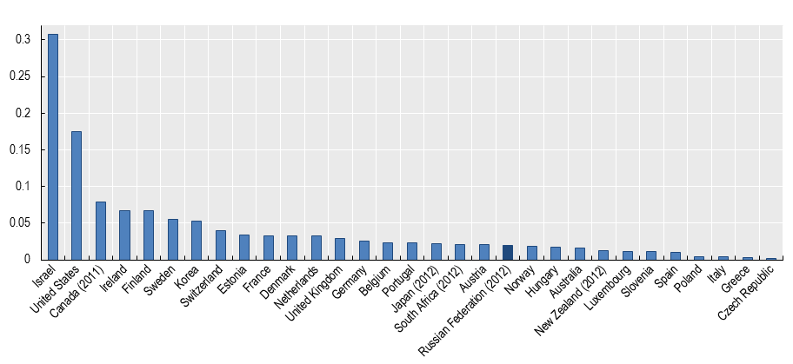

Примечание: Включает инвестиции на более поздних этапах, а также начальные инвестиции и инвестиции на раннем этапе

Источник информации: ОЭСР (2014a) Entrepreneurship at a Glance 2014

### Ключевая роль Внешэкономбанка

Государственный банк развития Внешэкономбанк (ВЭБ) и его дочернее общество МСП Банк играют важную роль в предоставлении финансирования для МСП и предпринимателей. МСП Банк предоставляет финансирование для кредитов для МСП 134 банкам-партнерам и 141 небанковской организации, которые принимают решение о кредитовании, и поддерживает ряд кредитных, лизинговых, факторинговых и микрофинансовых продуктов банков. В действительности, МСП Банк является одним из нескольких активных банков, которые предоставляют МСП долгосрочные кредиты сроком более 3 лет, на них приходится 62% выданных банковских кредитов с использованием финансирования от МСП Банка. Однако многие государственные финансовые организации в других странах предлагают более широкий спектр финансовых и нефинансовых продуктов, чем МСП Банк и ВЭБ, и расширение деятельности этих банков развития в Российской Федерации может значительно ускорить развитие более глубокого и сложного рынка финансирования МСП и предпринимательской деятельности.

### Основные рекомендации в области политики по финансированию МСП и предпринимательской деятельности

Предлагаются нижеследующие рекомендации по улучшению финансирования МСП и предпринимательской деятельности в Российской Федерации:

* Обеспечить лучшие условия для проникновения на рынок и конкуренции среди банков и долгосрочное сокращение государственного контроля в банковском секторе.
* Создать межбанковский рынок кредитования МСП для повышения способности банков рефинансировать долгосрочные кредиты для МСП, в том числе путем большей стандартизации кредитных соглашений и принятия законодательства о секьюритизации.
* Расширить программы кредитных гарантий путем перенаправления государственных ресурсов с поддержки грантов и кредитов на кредитные гарантии и повысить консолидацию небольших региональных фондов. Пересмотреть характеристики этих программ с целью повышения финансовой устойчивости и взаимодополняемости предоставляемых кредитов, включая пересмотр критериев приемлемости, долю гарантированных кредитов, взимаемые комиссионные, перестраховываются ли гарантии, степень участия гаранта в принятии решения о предоставлении кредита, а также наличие заранее определенного гарантийного фонда или предоставление финансирования на постоянной основе.
* Создать национальную систему кредитной информации, позволяющую всем участникам рынка финансирования МСП отслеживать и оценивать риски индивидуальных заемщиков и предприятий на основе их кредитной истории и других параметров. Потребовать, чтобы связанные с государством кредитные организации (государственные банки, микрофинансовые организации и программы кредитных гарантий) передавали кредитную информацию в промежуточную организацию кредитной информации и обменивались полученной базой данных с частными банками на безвозмездной основе. В долгосрочном плане содействовать созданию одного или нескольких частных бюро кредитной информации для распространения этой информации.
* Усилить регулирование сектора микрофинансирования, включая меры по отчетности и надзору, чтобы помочь заемщикам отличить кредиторов с посуточной оплатой кредита от ответственных организаций, такие, как отдельная регистрация кредиторов с посуточной оплатой кредита в государственном реестре МФО и публикация взимаемых процентных ставок. Предлагать техническую помощь для поддержки микрофинансовых организаций в разработке систем более эффективной оценки рисков клиентов, включая рейтинг кредитоспособности. Устранить имеющиеся пробелы в региональном покрытии МФО.
* Направлять государственные инвестиции в венчурный капитал для расширения деятельности существующих фондов вместо создания новых фондов и принять меры для формирования инвестиционного сектора бизнес-ангелов.
* Создать централизованный институт обучения банковской деятельности, в котором одним из основных предметов будет кредитование МСП. Уполномочить эту организацию предлагать программы дистанционного обучения, обучения по Интернету и очного обучения для персонала банков и других специалистов по финансовым услугам, в том числе участвующих в программах кредитных гарантий, микрофинансовых организациях и фондах венчурного капитала.
* Расширить предложение финансового обучения, консультаций и консультативных услуг для существующих и потенциальных предпринимателей.
* Расширить деятельность по финансированию МСП и предпринимательской деятельности, осуществляемую ВЭБ и МСП Банком, в соответствии с международной оптимальной практикой для государственных финансовых организаций, включая поддержку программ финансовой грамотности, разработку национальной системы кредитной информации и предложение новых финансовых продуктов, включая долевые инструменты, гибридные долговые/долевые инструменты и инструменты секьюритизации.
* Разрабатывать все меры, принимаемые для совершенствования системы финансирования МСП и предпринимательской деятельности, таким образом, чтобы исключить возможность системной коррупции и усилить защиту инвесторов посредством правовой системы.

## 1.6. Политика по МСП и предпринимательской деятельности на местном уровне

### Недостаточность МСП и предпринимательской деятельности в сельских районах

Показатели по предпринимательской деятельности и МСП в Российской Федерации географически неравномерны и отличаются высоким уровнем региональной экономической диспропорции. Однако способность Российской Федерации добиться более сбалансированного территориального развития и достичь своих целей по росту занятости в МСП и добавленной стоимости зависит от способности регионов и городов стимулировать создание предприятий частного сектора. На Рисунке 1.15 показаны существующие отличия между регионами по количеству МСП на 10 000 населения. Этот показатель превышает 200 в Санкт-Петербурге, Калининграде, Новосибирске, Ярославле и Москве, но не больше 50 в Тыве, Забайкалье, Чечне, Калмыкии и Дагестане. Наибольшие темпы роста количества МСП также приходятся на существующие географические центры экономической деятельности и крупные городские центры (Москва и Санкт-Петербург), что усиливает диспропорции.

Рисунок 1.15. Количество МСП на 10 000 населения, Российская Федерация, 2012 г.

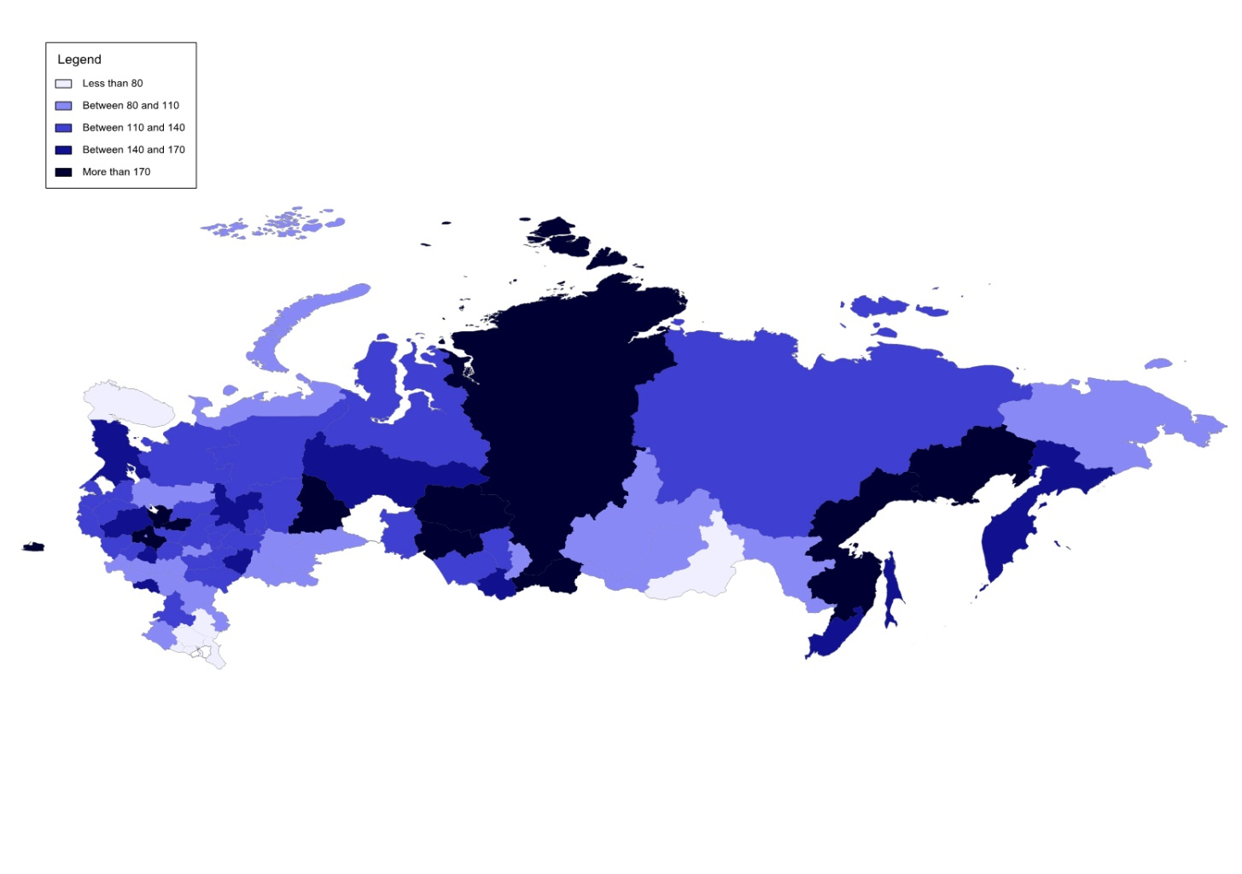

Обозначения

Меньше 80

От 80 до 110

От 110 до 140

От 140 до 170

Больше 170

1. Цифры по Республике Ингушетия отсутствуют.

Источник информации: В расчетах использованы данные Росстата (2013), МСП в России (2013).

Имеется общая выраженная зависимость между плотностью МСП и удалением от столицы, при этом некоторые наиболее низкие показатели приходятся на пограничные территории. Однако существует сильная взаимосвязь между плотностью МСП и урбанизацией. Низкая плотность МСП характерна для сельских районов с низкой плотностью населения. Другая сторона этой картины в том, что в сельских районах самостоятельная занятость обычно выше, чем в городах, что связано с отсутствием иных возможностей для занятости. Global Entrepreneurship Monitor показывает, что показатели раннего этапа предпринимательской деятельности (процент населения, готовящиеся создать или создающие предприятие) также ниже среднего показателя по Российской Федерации в населенных пунктах с менее чем 100 000 жителей. Эти данные указывают на необходимость более сильной политики по стимулированию развития МСП в сельских районах. Такие же меры требуются в городах с градообразующими предприятиями. В этих населенных пунктах население работало на крупных государственных заводах, и там трудно восстановить экономическую активность путем создания новых предприятий.

### Региональные отличия в барьерах для развития МСП и предпринимательской деятельности

Согласно исследованию Всемирного банка по предприятиям от 2012 года, в котором изучалось восприятие предприятиями условий для развития предпринимательской деятельности в 37 регионах Российской Федерации, имеется некоторая определенная схожесть между российскими регионами в том, что представляется основными препятствиями для развития предпринимательской деятельности. В большинстве регионов основными препятствиями чаще всего называли ставки налогообложения, наличие квалифицированной рабочей силы и доступ к финансированию, тогда как инфраструктура и регулирование обычно не представляли проблемы. Однако были также некоторые значительные отличия между регионами в том, в какой степени различные системные условия сдерживают развитие предприятий. К примеру, меньше 10% предприятий имеют доступ к банковскому кредиту в Смоленске, Кирове, Нижнем Новгороде и Иркутске. Меньше 30% предприятий предлагают формальное обучение в Смоленске, Ростове, Мурманске, Красноярске, Нижнем Новгороде, Кирове и Новосибирске. Исправление этой ситуации должно быть основным приоритетом политики в каждом из указанных регионов. Есть также свидетельства значительных отличий между российскими городами в условиях регулирования, влияющего на возможность беспрепятственного осуществления предпринимательской деятельности; индекс Всемирного банка Doing Business показывает, что наиболее благоприятные условия регулирования в Ульяновске и Саранске, а наименее благоприятные – в Москве и Новосибирске.

Рисунок 1.16 Регионы с менее благоприятными системными условиями, отдельные регионы, Российская Федерация, 2012 г.

Доступ к финансированию

Недостаточная квалификация рабочей силы

Энергоснабжение

Транспорт

Ставки налогообложения

Система сбора налогов

Лицензирование и получение разрешительной документации

Таможенные и торговые правила

Трудовое законодательство

Коррупция

Судебная система

Преступность, воровство и беспорядки

Действия конкурентов в неофициальном секторе

**Количество факторов, по которым отстает регион**

*Примечание:* Регионы считаются отстающими, если процент предприятий, назвавших конкретное системное условие важной проблемой, более чем на 25% превышает среднее по стране.

Источник информации: Рассчитано на основе данных исследований Всемирного банка по предприятиям, Россия 2012 http://www.enterprisesurveys.org/data/exploreeconomies/2012/russia

На Рисунке 1.16 показано по 37 из 83 регионов количество категорий системных условий, по которым процент опрошенных предприятий как минимум на 25% превышал среднее по Российской Федерации, вместе с теми типами системных условий, которые представляют особые проблемы в каждом регионе. Регионы, отстающие от остальной части страны по большинству условий осуществления предпринимательской деятельности – Ростов, Самара, Ленинград, Челябинск, Липецк и Тверь, но характер конкретной проблемной области, по которой отстают регионы, зависит от региона. Это подчеркивает важность проведения регионального исследования по всей Российской Федерации конкретных препятствий для МСП и предпринимательской деятельности и разработки адаптированных стратегий для устранения выявленных препятствий. Необходимость территориально дифференцированной политики по МСП и предпринимательской деятельности также связана с существованием значительных региональных отличий в отраслевой специализации сектора МСП в Российской Федерации, учитывая, что разным секторам требуются различные виды конкретной поддержки.

### Предстоит еще большая работа по территориальному расширению действия программы по МСП и предпринимательской деятельности

Управление в Российской Федерации относительно децентрализовано, и региональные и муниципальные правительства обладают соответствующими полномочиями и ресурсами для развития инфраструктуры и услуг для поддержки МСП и предпринимательской деятельности. Они также имеют важное преимущество знания местной ситуации и близости к предприятиям, что позволяет разработать и реализовать эффективные меры в области политики по МСП и предпринимательской деятельности. Федеральный закон «О развитии малого и среднего предпринимательства в Российской Федерации» от 2007 года важен в том, что подчеркивает эту местную роль, устанавливая принципы, механизмы, целевые группы и формы поддержки МСП на региональных и муниципальных уровнях. Однако субнациональные уровни правительства ограничены в способности осуществления соответствующих программ по причине ограниченных бюджетов на экономическое развитие, что заставляет их сильно полагаться на программы, финансируемые совместно с федеральным правительством. Стоит отметить, что федеральная программа поддержки МСП предоставляет возможность региональным и муниципальным правительствам предложить услуги и инфраструктуру для поддержки МСП и предпринимательской деятельности с федеральным софинансированием 50-50 в обеспеченных регионах Москвы и Санкт-Петербурга и федеральным софинансированием 80-20 в менее обеспеченных регионах. Несмотря на преимущества этого совместного финансирования в расширении мер на всю страну и приведении в соответствие федеральной, региональной и муниципальной политики, проблема в том, что многие регионы не подают заявки на участие в некоторых компонентах программы, а другие подают заявки, неприемлемые для федерального правительства. Как показано на Рисунке 1.17, всего 16 регионов участвовали в компоненте «инфраструктура для поддержки предпринимательской деятельности» федеральной программы поддержки МСП в 2012 году, и менее половины регионов участвовали в компонентах «экспортно-ориентированные МСП», «микрофинансирование», «кредитные гарантии» и «муниципальная программа».

Рисунок 1.17 Региональное участие в компонентах федеральной программы поддержки МСП, 2012 г.

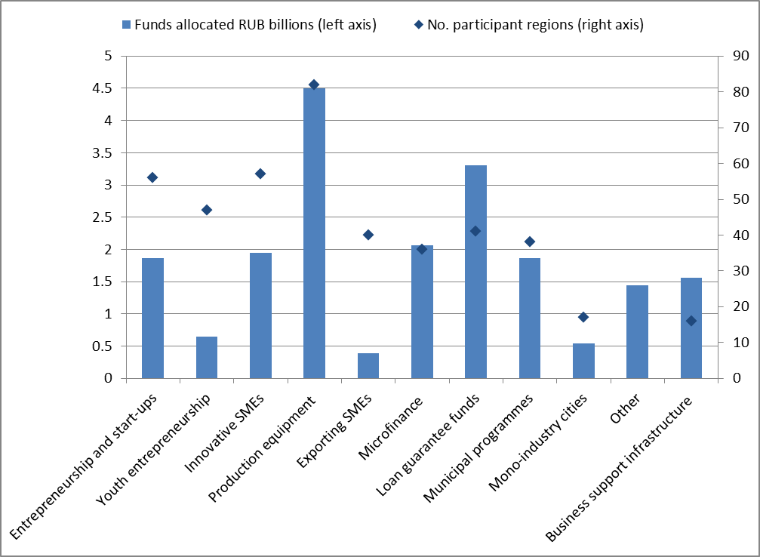

|  |  |
| --- | --- |
| Выделенные средства, в миллиардах рублей (по левой вертикальной оси) | Количество участвующих регионов (по правой вертикальной оси) |

Предпринимательская деятельность и вновь создаваемые предприятия

Молодежная предпринимательская деятельность

Инновационные МСП

Производственное оборудование

Экспортно-ориентированные МСП

Микрофинансирование

Фонды кредитных гарантий

Муниципальные программы

Города с градообразующими предприятиями

Прочее

Инфраструктура для поддержки предпринимательской деятельности

*Примечания:* «Прочее» не указано в предоставленной информации, но включает поддержку мероприятий по развитию предпринимательской деятельности и разработке системы обучения персонала, переобучения и повышения квалификации для сектора малых предприятий (направления на обучение, возмещение расходов на обучение/переобучение и организация учебных мероприятий).

Источник информации: Информация предоставлена Министерством экономического развития и торговли Российской Федерации

Одна из причин недостаточного участия регионов в некоторых совместно финансируемых программах состоит в том, что правила участия слишком строгие и не позволяют регионам адаптировать программы к своим собственным потребностям.

### Существует надлежащая практика, которую можно взять за основу, чтобы разработать программы с учетом местных потребностей

Важно адаптировать политику по МСП и предпринимательской деятельности, чтобы учесть большие отличия в потребностях и возможностях разных регионов и муниципалитетов в Российской Федерации, и есть много примеров надлежащей практики, которую можно взять за основу. Что касается доступа к финансированию, к примеру, Внешэкономбанк, государственный банк развития, работает с нефинансовыми организациями, чтобы предложить услуги для МСП и предпринимателей в регионах, где охват банковскими услугами ограничен. Он также подписал рамочные соглашения с пятьюдесятью региональными правительствами для определения соответствующих проектов по финансированию и партнеров по регионам. В области поддержки инноваций в некоторых регионах привлекают частные предприятия к созданию бизнес-инкубаторов и опытных центров, чтобы обеспечить соответствие их услуг потребностям местных предприятий. Аналогичным образом, некоторые региональные правительства приступили к реализации программ повышения квалификации для работников МСП вместе с региональными отраслевыми советами. Федеральное правительство также разрабатывает программу инновационных кластеров вместе с регионами, и некоторые региональные правительства создают кластеры вокруг ключевых «якорных фирм» FDI. На региональном уровне должны быть приняты дополнительные местные инициативы, подобные вышеуказанным. Требуют также большего внимания местные меры по поддержке инновационных предприятий (как в технологической, так и в нетехнологической сфере деятельности), развитие предпринимательских навыков и формирование представления.

### Необходимость улучшения регионального процесса разработки стратегии

Хотя Федеральный закон «О развитии малого и среднего предпринимательства в Российской Федерации» от 2007 года предусматривает разработку стратегий экономического развития в каждом регионе на основе консультаций с заинтересованными сторонами, этот механизм еще не используется в полном объеме в качестве основы для соответствующего изменения политики по МСП и предпринимательской деятельности на местном уровне, которая сосредоточена на преодолении наиболее важных проблем в развитии МСП и предпринимательской деятельности в данном регионе. С одной стороны, некоторые из экономически наиболее развитых регионов, такие, как Калуга и Новосибирск, разработали основательные стратегии специально для своего региона. С другой стороны, многие из регионов с самыми низкими темпами развития МСП и предпринимательской деятельности не имеют положительно выраженной стратегии по мерам в области политики по МСП и предпринимательской деятельности. При более низком уровне развития предпринимательской деятельности и МСП и более высоком уровне требуемой поддержки определение того, где и какое необходимо стратегическое вмешательство – сложная задача для региональной и муниципальной администрации с ограниченными бюджетами. Ограниченные возможности по разработке политики также означают, что некоторые из этих регионов и муниципалитетов не в состоянии в полном объеме воспользоваться национальными программами по МСП и предпринимательской деятельности. Кроме того, надежная оценка программ редко используется для получения данных для разработки стратегии, даже в передовых регионах.

### Многие региональные и муниципальные правительства совершенствуют условия местного регулирования

В ряде российских регионов и муниципалитетов принимаются меры для улучшения их систем регулирования по предпринимательской деятельности. Примеры включают введение режима «одного окна» во взаимоотношениях регионального и местного правительства с предпринимателями, службы помощи и апелляционные процедуры для предприятий в связи с действиями официальных лиц по регулированию и проверкам. Процессы местных государственных закупок открываются для МСП и новых предприятий, в каждом регионе вводится должность регионального бизнес-омбудсмена. Федеральное правительство должно сохранить этот позитивный процесс, призвав все регионы принять оптимальную практику.

### В целом хорошая координация федеральной и местной политики

Основным средством координации между федеральным, региональными и муниципальными уровнями является Федеральный закон «О развитии малого и среднего предпринимательства в Российской Федерации» от 2007 года, в котором установлены принципы и механизмы, определены целевые группы и предусмотрены схемы и формы поддержки для МСП на региональных и муниципальных уровнях. В целом сотрудничество и синергизм между федеральным и местными уровнями хорошие, они действуют через широкие региональные стратегии развития, разработанные на региональном уровне и приведенные в соответствие путем перекрестных ссылок с приоритетами федерального плана развития. Согласованность с более широкой национальной стратегической основой подкрепляется также конкурентным механизмом совместного финансирования между федеральным и региональными правительствами, что помогает привести региональные и муниципальные меры в соответствие с национальными приоритетами по совместно поддерживаемым программам. Однако объем диалога в области политики при разработке федеральной и местной политики отличается для разных регионов. В частности, более активное предварительное обсуждение с федеральным правительством требуется для регионов с более ограниченными мерами в области политики по МСП и предпринимательской деятельности.

### Основные рекомендации в области политики для федерального правительства в отношении местных мер в области политики по МСП и предпринимательской деятельности

* Призвать все региональные и муниципальные органы сделать приоритетным развитие МСП и предпринимательской деятельности посредством специальных программ с соответствующим местным финансированием.
* Принять федеральную стратегию развития МСП и предпринимательской деятельности в сельских районах.
* Обеспечить поддержку наращивания потенциала для укрепления процесса разработки и реализации региональных стратегий развития МСП и предпринимательской деятельности путем определения соответствующих модулей поддержки в области политики для разных типов регионов, предлагая обучение и форумы для обмена оптимальной практикой по разработке стратегии, поощряя создание новых министерств экономического развития в региональных правительствах и предоставляя инструктаж и обучение по контролю и оценке на региональных и муниципальных уровнях.
* Предоставлять информацию по оптимальной практике и возможности для обучения совершенствованию регулирования предпринимательской деятельности на региональных и муниципальных уровнях.
* После создания соответствующих системных условий и правовых гарантий поощрять инновации в практике государственных закупок региональных и муниципальных органов для развития МСП и предпринимательской деятельности.
* Расширить участие региональных правительств в федеральной программе поддержки МСП посредством более гибких правил использования федеральной поддержки и расширенной программы диалога между федеральным и региональными уровнями, а также приоритетов на федеральном и региональных уровнях.
* Расширить сотрудничество между региональными органами и Внешэкономбанком (государственный банк развития) для предоставления более адаптированных к конкретному региону услуг по финансированию, включая дополнительные продукты для вновь создаваемых предприятий и новых предпринимателей, венчурного капитала и инициатив по бизнес-ангелам в регионах, где зарождаются сильные секторы инновационных МСП.
* Привлечь частные предприятия к разработке инновационной инфраструктуры для МСП, такой, как бизнес-инкубаторы и технопарки, и сосредоточить их внимание на предложении специально разработанных консультационных услуг и инструктажа для местных предприятий с поддержкой инновационного сотрудничества.
* Поддерживать повышение квалификации работников местных МСП путем направления большего числа выпускников в МСП и адаптации бизнес-курсов в высших учебных заведениях к потребностям местных МСП.
* Расширить федеральные программы кластеров на секторы, не связанные с наукой, и добавить такие направления деятельности, как повышение квалификации, а также инновации.
* Повысить внимание к формированию предпринимательских навыков, общественному капиталу и ролевым моделям в стратегиях по диверсификации городов с градообразующими предприятиями.